Iktatószám: 10 /473-5/2026

Ajánlattételi felhívás

Gyöngyös Városi Önkormányzat tulajdonában lévő
EGYES INTÉZMÉNYI ÉPÜLETEK HOMLOKZATFELÚJÍTÁSI TERVEINEK ELKÉSZÍTÉSE
Tárgyú beszerzési Eljárásban

AJÁNLATTÉTELI HATÁRIDŐ:
2026. júniUS 30. 10 ⁰⁰ ÓRA

Ajánlatkérő adatai
Neve: GYÖNGYÖS VÁROSI ÖNKORMÁNYZAT
Székhelye: 3200 Gyöngyös, Fő tér 13.
Képviseletében eljár: Szókovács péter POLGÁRMESTER
Kapcsolattartó: SZILÁGYI IMRE ügyintéző
telEFON.: 37/769-132

- beszerzés tárgyának meghatározása:

Szolgáltatás megnevezése
Tervezési dokumentáció elkészítése az alábbi önkormányzati tulajdonú ingatlanok vonatkozásában:

- Tervezési feladat:
Gyöngyös, Katona József utca 4. szám alatti, 1490 hrsz.-ú ingatlanon található MMSZ Károly Róbert Technikum, Szakképzőiskola és Gimnázium homlokzat- és tetőfelújításához kapcsolódó tervezési dokumentáció elkészítése.

- Tervezési feladat:
Gyöngyös, Katona József utca 5. szám alatti, 1493 hrsz.-ú ingatlanon található Katona József Úti Tagóvoda homlokzatfelújítási és hőszigetelési tervezési dokumentációjának, továbbá kerítés- és kerti védőtető tervdokumentációjának elkészítése.

- Tervezési feladat:
Gyöngyös, Dobó István út 2–4. szám alatti, 1630/16 hrsz.-ú ingatlanon található Dobó Úti Tagóvoda és Bölcsőde homlokzatfelújítási és energetikai korszerűsítési tervdokumentációjának, valamint különálló kazánkémény bontási tervdokumentációjának elkészítése.

- Elvárt SZOLGÁLTATÁSOK:

A nyertes ajánlattevőnek az alábbi tervezési feladatokat kell elvégeznie.

- Tervezési feladat:
Szent Bertalan és Katona József utcai sarki főépület utcai homlokzatát érinti a feladat, a többi épületet nem.

- a homlokzati állványzat elhelyezéséhez szükséges elrendezési tervdokumentáció elkészítése metszeti körvonalak meghatározásával, a közterület ideiglenes igénybevételéhez és az örökségvédelmi bejelentéshez szükséges tartalommal, forgalomtechnikai terv készítése,
- állványozási mennyiségkimutatás készítése, a lazult, meghibásodott és balesetveszélyes külső épületszerkezet felmérése,
- a beázások okainak feltárása és dokumentálása (szükség szerint szakvéleménnyel), műszaki javaslat készítése (2.A.2., és 2.A.3. pontok) a szükséges felújítási munkákra, homlokzat felújítás tervezése,
- a tetőhéjazat állapotának vizsgálata és szükség szerinti műszaki javaslat készítése, villámvédelmi rendszer megfelelőségének vizsgálata,
- mennyiségkimutatás, valamint árazott és árazatlan költségvetés készítése, bontási hulladék nyilvántartó lapok elkészítése,

A jelen beszerzés tárgya nem terjed ki az állványzat kivitelezési tervdokumentációjának elkészítésére.

Határidő: a tervezési szerződés mindkét fél általi aláírását követő 90 nap

A Szent Bertalan és Katona József úti sarki főépület műemléki környezetet érint, az épület Szent Bertalan utcai homlokzat hossza cca. 38 m és a Katona József utcai homlokzat hossza cca. 15 m. Az épület ereszmagassága a közterület síkjától mérve nagyságrendileg 8,0 m körüli. Az állványépítés a műemléki környezet védettségű ingatlanon kerül megépítésre. A felújítási munkák műemléki környezetet érintenek.

Az ingatlan besorolása: Településközpont terület (Vt), Övezeti jel: Vt/Vk-32

- Tervezési feladat:

A tervezési feladat keretében különösen az alábbi dokumentációk és szakmai feladatok elkészítése szükséges:

- homlokzati állványzat elrendezési tervdokumentációjának elkészítése, forgalomtechnikai terv készítése, méret és mennyiségi kimutatás készítése az állványokra,
- energetikai tanúsítvány készítése és energetikai korszerűsítési javaslat kidolgozása, homlokzatfelújítási és hőszigetelési tervdokumentáció elkészítése, energetikailag javasolt felújítás figyelembevételével, a meglévő kőburkolatos homlokzati karakter (lehetőség szerinti) megtartásával felújítási javaslat készítése,
- az épület belső villamos hálózatának megtervezése,
- a Katona József utca felőli tűzoltási felvonulási út és bejárat kialakításának tervezése minimális parkolóhely megszüntetése mellett,
- a viharkárban elpusztult udvari árnyékoló helyére cca. 170 m2 nagyságban védőtető/árnyékoló tervdokumentációjának elkészítése,
- mennyiségkimutatás, valamint árazott és árazatlan költségvetés készítése, bontási hulladék nyilvántartó lapok elkészítése

Határidő: a tervezési szerződés mindkét fél általi aláírását követő 90 nap

Az ingatlan besorolása: Településközpont terület (Vt), Övezeti jel: Vt/Vk-16

- Tervezési feladat:

A Dobó Úti Tagóvoda és Bölcsőde homlokzat felújításának tervezése.

- energetikai tanúsítvány készítése jelenlegi állapotra, valamint energetikai szempont szerint javaslat a szükséges felújításra
- homlokzat felújítás tervezése, energetikailag javasolt felújítás figyelembevételével 2. ütemre bontva
I. ütem: homlokzati és egyéb gépészeti hőhidak megszüntetése, csillapítása
II. ütem: teljes homlokzat felújítás tervezése az energetikailag javasolt felújítás figyelembevételével
- az ingatlanon lévő kazánkémény bontási terve
- a fedett teraszok felépítményeinek felülvizsgálata (szakértő által), szükség szerinti dokumentumok elkészítése
- mennyiségkimutatás, valamint árazott és árazatlan költségvetés készítése, bontási hulladék nyilvántartó lapok elkészítése

Határidő: a tervezési szerződés mindkét fél általi aláírását követő 120 nap

A tervezés és felújítási munkák műemléki telket érintenek.

- ütemben a homlokzati és gépészeti hőhidak megszüntetése, a fedett teraszok felépítmények felülvizsgálata (szakértő által), szükség szerint szerkezeti cseréje, átépítése, valamint az ingatlanon lévő kazánkémény felülvizsgálata, szükség szerinti átalakítása/bontása szakértő által javasoltak szerint, energetikai tanúsítványban javasolt felújítás, valamint a 2023. 02. 09-én készült 2. sz. mellékletben szereplő Dobó Úti Tagóvoda és Bölcsőde hőpékelemzés figyelembevételével, meglévő rendszerhez igazodva szükséges a terveket elkészíteni.

- ütemben teljes homlokzat felújítás tervezése az energetikailag javasolt felújítás figyelembevételével

Az ingatlan besorolása: Településközpont terület (Vt), Övezeti jel: Vt -1

3. Örökségvédelmi és szakhatósági követelmények
Az érintett ingatlanok műemléki környezetben, illetve műemléki jelentőségű területen helyezkednek el. A nyertes ajánlattevő feladata a szükséges örökségvédelmi, főépítészi és tervtanácsi, valamint egyéb szakhatósági egyeztetések lefolytatása, valamint az ezekhez szükséges dokumentáció elkészítése.

A tervezési feladatokat a hatályos építésügyi, örökségvédelmi és településrendezési jogszabályok figyelembevételével kell elkészíteni.

A műemlékvédelemmel kapcsolatos szabályokról szóló 449/2025. (XII. 29.) Korm. rendelet (a továbbiakban: Mvr) 38. § (2) szerint: (2) Örökségvédelmi bejelentésköteles – a (4) bekezdésben foglalt kivétellel – műemléki területen a 281/2024. (IX. 30.) Korm. rendelet alapján építési vagy bontási engedélyhez nem kötött

a) új építmény építése,

A magyar építészetről szóló 2023. Évi C. törvény (a továbbiakban: Méptv.) 16. § szerint:
34. építmény: az épület és műtárgy gyűjtőfogalma, építési tevékenységgel létrehozott, vagy késztermékként az építési helyszínre szállított, – rendeltetésére, szerkezeti megoldására, anyagára, készültségi fokára és kiterjedésére tekintet nélkül – minden olyan helyhez kötött műszaki alkotás, amely a terepszint, a víz vagy az azok alatti talaj, illetve azok feletti légtér megváltoztatásával, beépítésével jön létre;

Az építészeti és településrendezési tervtanácsokról szóló 283/2024. (IX. 30.) Korm. rendelet 16.§ (1) A területi építészeti tervtanács a Méptv. 62. § (2) és (3) bekezdésében, 62. § (4) bekezdésében és 63. § (1) bekezdésében meghatározott feladatokon túl

c) véleményezi a műemlék műemléki környezetével kapcsolatos építésügyi hatósági engedélyezési eljárást vagy örökségvédelmi bejelentési eljárást megelőzően az engedélykérelem vagy bejelentés mellékletét képező építészeti-műszaki dokumentációt.

Fentiek miatt az állványzat építménynek számít, és mivel ez műemlék környezetben épül, úgy az örökségvédelmi bejelentés alapján végezhető tevékenység. Az örökségvédelmi bejelentéshez a Területi Tervtanács véleményét szükséges mellékelni. A tervező feladata az állvány tekintetében a szükséges tervtanácsi döntés beszerzése, az örökségvédelmi bejelentési dokumentáció elkészítése.

- A szerződést biztosító mellékkötelezettségek:
- napi kötbér: a nettó vállalkozási ár 1 %-a,
- meghiúsulási kötbér: a nettó vállalkozási ár 20%-a.

- Az eLjárás alapján megkötendő szerződés meghatározása:
Tervezési szerződés az építőipari kivitelezési tevékenységről szóló 191/2009 (IX. 15.) Kormányrendelet szerint.

- Elvárt garanciális feltételek:
Ajánlattevőnek szavatolnia kell a szerződés tárgyát képező szolgáltatás vonatkozó jogszabályban és a tervezési szerződésben foglalt feltételek szerinti teljesítését.
- Részvételi feltételek:
Az ajánlattételi eljárásban részvételre jogosultak köre:
Az ajánlattételi eljárás nyílt eljárás, azon minden olyan Ajánlattevő részt vehet, aki megfelel a felhívásban felsorolt feltételeknek.

- Pénzügyi- gazdasági és műszaki alkalmasság:
Ajánlattevő pénzügyi, gazdasági és műszaki alkalmasságának igazolására Ajánlatkérő az ajánlat benyújtásakor az alábbiak dokumentálását kéri:
- ajánlattevő nyilatkozatát, hogy az ajánlati kiírás feltételeit elfogadja;
- ajánlattevő nyilatkozatát arról, hogy nincs ellene csőd-, végelszámolási, felszámolási eljárás;
- ajánlattevő nyilatkozatát, hogy szerepel a köztartozásmentes adózói adatbázisban; vagy 30 napnál nem régebbi Nemzeti Adó- és Vámhivatal adóhatósági igazolása, „nemleges igazolás” benyújtását
- ajánlattevő nyilatkozatát, hogy jogosult fent említett feladatok elvégzésére (cégkivonat).

Ki kell zárni az ajánlati eljárásból azt az ajánlattevőt, amely(nél):
végelszámolás alatt áll, vonatkozásában csődeljárás elrendeléséről szóló bírósági végzést közzétettek, az ellene indított felszámolási eljárást jogerősen elrendelték, vagy ha a gazdasági szereplő személyes joga szerinti hasonló eljárás van folyamatban, vagy aki személyes joga szerint hasonló helyzetben van;
- tevékenységét felfüggesztette vagy akinek tevékenységét felfüggesztették;
- ajánlattevő nyilatkozatát, hogy szerepel a köztartozásmentes adózói adatbázisban; vagy nem rendelkezik 30 napnál nem régebbi Nemzeti Adó- és Vámhivatal adóhatósági igazolásával, „nemleges igazolás”;
- az államháztartásról szóló 2011. évi CXCV. törvény 41. § (6) bekezdése szerint nem minősül átlátható szervezetnek, figyelemmel a törvény 1. § 4. pontjára;
- gazdasági, illetve szakmai tevékenységével kapcsolatban bűncselekmény elkövetése az elmúlt három éven belül jogerős bírósági ítéletben megállapítást nyert;
- öt évnél nem régebben, végzett beszerzésnél vállalt szerződéses kötelezettségének megszegését jogerős államigazgatási, illetve bírósági határozat megállapította;
- egy évnél régebben lejárt adó-, vámfizetési vagy társadalombiztosítási járulékfizetési kötelezettségének nem tett eleget, kivéve, ha tartozását és az esetleges kamatot és bírságot az ajánlat vagy részvételi jelentkezés benyújtásának időpontjáig megfizette vagy ezek megfizetésére halasztást kapott;
- az ajánlatkérő bizonyítani tudja, hogy az adott eljárásban megkísérelte jogtalanul befolyásolni az ajánlatkérő döntéshozatali folyamatát, vagy olyan bizalmas információt kísérelt megszerezni, amely jogtalan előnyt biztosítana számára a beszerzési eljárásban, vagy korábbi beszerzési eljárásból ebből az okból kizárták, és a kizárás tekintetében jogorvoslatra nem került sor az érintett beszerzési eljárás lezárulásától számított három évig.

Érvénytelen az ajánlat, ha az Ajánlattevő a jelen felhívásban meghatározott kizáró okok hatálya alatt áll.

A megkövetelt igazolási mód:
A kizáró okok fenn nem állásáról az ajánlattevőnek nyilatkoznia kell ajánlatának benyújtásával egyidejűleg az ajánlattételi felhívás 1. mellékletét képező nyomtatványon. Az ajánlat benyújtásával egyidejűleg kitöltve csatolni kell az ajánlattételi felhívás 1/A. mellékletét képező ún. átláthatósági nyilatkozatot.

- Az ajánlattétel kötelező tartalma:
Az ajánlatnak tartalmaznia kell az Ajánlattevő által cégszerűen aláírt nyilatkozatot (1. melléklet), átláthatósági nyilatkozatot.
(A nettó ajánlati árat úgy kell meghatározni, hogy minden járulékos költséget tartalmazzon az általános forgalmi adón kívül a 3 tervezési feladat dokumentációjának készítésére, az ezzel kapcsolatos szükséges engedélykérelmek benyújtására feladatonként külön-külön, illetve a 3. tervezési feladat mindkét ütemének elkészítésére. Az ajánlat csak magyar forintban tehető.)
60 napnál nem régebbi a cégkivonat

- Részajánlat és többváltozatú ajánlat tételének lehetősége:
Részajánlat: Ajánlatkérő lehetővé teszi a részekre történő ajánlattételt.
Többváltozatú ajánlat: Ajánlatkérő nem enged többváltozatú (alternatív) ajánlattételt.

- ALVÁLLALKOZÓ BEVONÁSÁNAK LEHETŐSÉGE:
Megrendelő hozzájárul alvállalkozók igénybevételéhez a vállalkozási díj nettó 50%-áig. A vállalkozó igénybevételekor az alvállalkozó nevét elérhetőségét a munkavégzés megkezdésekor és a munkavégzés ideje alatt köteles bejelenteni Ajánlatadó a Megrendelőnek.

- A szerződés időtartama:
A Tervezési feladat: a tervezési szerződés mindkét fél általi aláírását követő 90 nap
B Tervezési feladat: a tervezési szerződés mindkét fél általi aláírását követő 90 nap
C Tervezési feladat: a tervezési szerződés mindkét fél általi aláírását követő 120 nap

- Az ajánlati kötöttség időtartama:
Ajánlattevő az ajánlattételi határidő lejártát követő 45 napig van kötve ajánlatához.

- Az ajánlatok bírálati szempontja:
A legalacsonyabb összegű ellenszolgáltatás.

- A hiánypótlás lehetősége, vagy annak kizárása:
Ajánlatkérő az eljárás során egy alkalommal hiánypótlást biztosít.

- Ajánlatkérő fenntartja a jogot arra, hogy indoklás nélkül az eljárást részben vagy egészben eredménytelennek nyilvánítsa, és egyik ajánlattevővel se kössön szerződést. Ajánlatkérő szintén fenntartja a jogot a tervezési feladatok megosztására, azaz arra, hogy az egyes tervezési tételekre (részekre) külön-külön, akár eltérő ajánlattevőkkel kössön szerződést.

- Az ajánlat benyújtásának határideje, módja:
Ajánlattevőknek ajánlatukat 2026. június 30-án 10⁰⁰ óráig kell megküldeni a beszerzes@gyongyosph.hu e-mail címre.

Csak a határidőre beérkezett ajánlatok vesznek részt az eljárásban.

- Az ajánlattétel és a szerződés nyelve: magyar

- Az ajánlatok bontásának, helye, ideje:
Gyöngyösi Közös Önkormányzati Hivatal 3200 Gyöngyös, Fő tér 13., 2026. június 30. 10¹⁵ óra. Az ajánlattevőknek biztosítjuk a bontáson való részvételt.

- Annak meghatározása, hogy az eljárásban lehet-e tárgyalni, vagy a benyújtott ajánlatokat tárgyalás nélkül bírálják el:
Az Ajánlatkérő az ajánlatokat tárgyalás nélkül bírálja el.

- Az ajánlatok elbírálásának tervezett időpontja: 2026. július 03.

- HELYSZÍN MEGTEKINTÉSE:

Ajánlatkérő helyszíni bejárást szervez ajánlattevők részére, amelyen részvétel kifejezetten javasolt.

Helyszíni bejárás: Az ajánlatkérő 2026. június 25 (csütörtök) 10:00 kezdettel helyszíni bejárást tart. Találkozó helye: Dobó Úti Tagóvoda és Bölcsőde, Gyöngyös, Dobó utca 2. felőli bejárat. Ajánlatkérő felhívja az ajánlattevők figyelmét arra, hogy a helyszíni bejárás során kérdések nem tehetők fel, azokat kizárólag írásban fogadja 2026. június 26-án 16 óráig és válaszolja meg az ajánlatkérő 2026. június 27-én 12 óráig. A válasszal egyidőben a kérdéseket és a válaszokat az ajánlati felhívás megjelenésének a helyén (www.gyongyos.hu), kiegészítő információként közzéteszi.

Ajánlattételi felhívás www.gyongyos.hu oldalon történő közzétételének időpontja:
2026. június 16.

Szilágyi Attila András
irodavezető

- melléklet

NYILATKOZAT
„Gyöngyös Városi Önkormányzat tulajdonában lévő
EGYES INTÉZMÉNYI ÉPÜLETEK HOMLOKZATFELÚJÍTÁSI TERVEINEK ELKÉSZÍTÉSE”

Tárgyú Eljáráshoz

Alulírott _______________________________________________________ (név), mint a ______________________________________________________________ (ajánlattevő neve, címe) kötelezettségvállalásra jogosult képviselője nyilatkozom:

a) az ajánlattételi felhívás feltételeit elfogadjuk;
b) cégünk ellen nincs folyamatban csőd, vagy felszámolási eljárás, illetve nem áll végelszámolás alatt;
c) cégünk szerepel a köztartozásmentes adózói adatbázisban; vagy rendelkezik 30 napnál nem régebbi Nemzeti Adó- és Vámhivatal adóhatóság által kiállított nemleges igazolással.

Ajánlati ár:
mindösszesen nettó ………………………… Ft + áfa

- Tervezési feladat: nettó ………………………… Ft + áfa
- Tervezési feladat: nettó ………………………… Ft + áfa
- Tervezési feladat:
- ütem: nettó ………………………… Ft + áfa
- ütem: nettó ………………………… Ft + áfa

Vállaljuk, hogy az eljárásban való nyertességünk esetén ajánlatkérővel szerződést kötünk, és a szerződésben foglaltakat teljesítjük.

Jelen ajánlatunk az ajánlattételi határidőtől számított 45 napig érvényes, ezen időpontig ajánlati kötöttséget vállalunk.

Kelt: ……………………………., 2026. ……. …..…

__________________________
cégszerű aláírás

1/A. MELLÉKLET

ÁTLÁTHATÓSÁGI NYILATKOZAT
a nemzeti vagyonról szóló 2011. évi CXCVI. törvény
3. § (1) bek. 1. b) pontjában meghatározott

BELFÖLDI VAGY KÜLFÖLDI JOGI SZEMÉLY, VAGY
JOGI SZEMÉLYISÉGGEL NEM RENDELKEZŐ GAZDÁLKODÓ SZERVEZET RÉSZÉRE
az államháztartásról szóló 2011. évi CXCV. törvény 41. § (6) bekezdésében előírt kötelezettség teljesítéséhez.

Alulírott
Név:
születéskori név:
anyja neve:
születési helye, ideje:
mint a
szervezet neve:
székhelye:
adószáma:
cégjegyzékszám / nyilvántartásba vételi száma:

törvényes képviselője – polgári és büntetőjogi felelősségem tudatában - úgy nyilatkozom, hogy az általam képviselt szervezet az Áht. 41. § (6) bekezdésében írtaknak megfelel, azaz a Nvtv. 3. § (1) bek. 1. b.) pontja alapján átlátható szervezetnek minősül, az alábbiak szerint:
Az általam képviselt szervezet olyan belföldi vagy külföldi jogi személy, vagy jogi személyiséggel nem rendelkező gazdálkodó szervezet, amely megfelel a következő együttes feltételeknek:
a) tulajdonosi szerkezete a pénzmosás és a terrorizmus finanszírozása megelőzéséről és megakadályozásáról szóló 2017. évi LIII. törvény (Pmt.) szerint meghatározott tényleges tulajdonosa megismerhető, amelyet jelen nyilatkozat 1. pontjában mutatok be teljeskörűen;
b) az Európai Unió tagállamában, az Európai Gazdasági Térségről szóló megállapodásban részes államban, a Gazdasági Együttműködési és Fejlesztési Szervezet tagállamában vagy olyan államban: ………………………………….. rendelkezik adóilletőséggel, amellyel Magyarországnak a kettős adóztatás elkerüléséről szóló egyezménye van,
c) nem minősül a társasági adóról és az osztalékadóról szóló 1996. évi LXXXI. törvény (Tao.) szerint meghatározott ellenőrzött külföldi társaságnak, valamint külföldi illetőségű szervezet esetén vállalom, hogy a Tao. 4. § 11. h.) pontja szerinti adatokat külön nyilatkozatban mellékelem;
d) a gazdálkodó szervezetben közvetlenül vagy közvetetten több mint 25%-os tulajdonnal, befolyással vagy szavazati joggal bíró jogi személy, jogi személyiséggel nem rendelkező gazdálkodó szervezet tekintetében az a), b) és c) alpont szerinti feltételek fennállnak, amelyeket a jelen nyilatkozat 2. pontjában mutatok be teljeskörűen.

Jelen nyilatkozat alapján tudomásul veszem, hogy
- a nemzeti vagyon hasznosítására vonatkozó szerződést a Gyöngyös Városi Önkormányzat kártalanítás nélkül és azonnali hatállyal felmondhatja, ha a nemzeti vagyon hasznosításában részt vevő bármely – a hasznosítóval közvetlen vagy közvetett módon jogviszonyban álló harmadik fél – szervezet a nemzeti vagyon hasznosítására vonatkozó szerződés megkötését követően beállott körülmény folytán már nem minősül átlátható szervezetnek [Nvtv. 11. § (12) bek.];
- központi költségvetési kiadási előirányzatok terhére olyan jogi személlyel, jogi személyiséggel nem rendelkező szervezettel nem köthető érvényesen visszterhes szerződés, illetve létrejött ilyen szerződés alapján nem teljesíthető kifizetés, amely szervezet nem minősül átlátható szervezetnek. A Gyöngyös Városi Önkormányzat ezen feltétel ellenőrzése céljából, a szerződésből eredő követelések elévüléséig az Áht. 55. §-ban foglaltak szerint jogosult a jogi személy, jogi személyiséggel nem rendelkező szervezet átláthatóságával összefüggő, az Áht. 55. §-ban meghatározott adatokat kezelni, azzal, hogy ahol az Áht. 55. § kedvezményezettről rendelkezik, azon a jogi személyt, jogi személyiséggel nem rendelkező szervezetet kell érteni [Áht. 41. § (6) bek.];
- a valótlan tartalmú átláthatósági nyilatkozat alapján kötött visszterhes szerződést a Gyöngyös Városi Önkormányzat felmondja vagy – ha a szerződés teljesítésére még nem került sor – a szerződéstől eláll. [Ávr. 50. § (1a) bek.]
- a Gyöngyös Városi Önkormányzat az átláthatósági feltételeknek való megfelelés céljából a szerződésből eredő követelés elévüléséig az Áht. 55. §-ban foglaltak szerint jogosult az általam képviselt szervezet átláthatóságával összefüggő, az Áht. 55. §-ban meghatározott adatokat kezelni.

Kijelentem, hogy amennyiben jelen nyilatkozatban közölt adatok tekintetében bármilyen változás áll be, akkor a módosult adatokkal kiállított átláthatósági nyilatkozatot a változás bekövetkeztétől számított 8 napon belül megküldöm a Gyöngyös Városi Önkormányzat részére, vagy amennyiben az általam képviselt szervezet már nem minősül átláthatónak, úgy azt haladéktalanul bejelentem.

Kelt:……………………………………………………

……………..................................
cégszerű aláírás

1. pont: Nyilatkozat a szervezet tényleges tulajdonosairól

Ssz. | Név | Születési név | Születési hely | Születési ideje | Anyja neve | Tulajdoni hányad | Befolyás, szavazati jog mértéke
 |  |  |  |  |  | % | %
1.
2.
3.

Kelt:……………………………………………………

………………..................................
cégszerű aláírás

2. pont: Nyilatkozat az átláthatósági nyilatkozatot tevő szervezetben több mint 25%-os tulajdoni részesedéssel rendelkező szervezetekről, és azok tényleges tulajdonosairól

Ssz. | A szervezet |  |  |  | A szervezet tényleges tulajdonosainak
Ssz. | neve | tulajdoni hányadának mértéke  % | befolyásának, szavazati jogának mértéke  % | adóilletősége | neve | születési neve | születési helye | születési ideje | anyja neve | tulajdoni hányad  % | befolyás, szavazati jog mértéke  %
1.
3.
2.

Kelt: ……………………………………………………

………………..................................
cégszerű aláírás

- sz. melléklet

Hőkamerás vizsgálati adatlap, amely készült az alábbi vizsgálathoz

Épület címe | 3200 Gyöngyös, Dobó István út 2-3 sz.  hrsz.: 1630/16
országos, vagy helyi oltalom | Műemlék
Épület tulajdonosa | Gyöngyös Városi Önkormányzat
Vizsgáló | Szilágyi Attila András
Képalkotó műszer | BOSCH GTC 400 C
Vizsgálat napja | 2023. február 9.
Vizsgált időszak | 08:10 - 10:30
Külső és belsőhőmérséklet és páratartalom vizsgáló eszköz: | Trotec BC06
a műszer tűréshatára | ± 1 °C (0 °C ... 40 °C-nál); ± 2 °C (-20 °C ... 0  °C-nál és 40 °C ... 60 °C-nál) Páratartalom *  Méréstartomány: 0% rH-tól 100%-ig
Külső hőmérséklet a vizsgálat alatt talajtól 50 cm-re | -7,0 -5,0 -40 ºC
Külső páratartalom talajtól 50 cm-re
Funkció és a beállított léghőmérséklet: gyermek foglalkoztató esetén a beállítás: 22 ºC) | belső mért hőmérséklet: 21,6 - 22,4 ºC
Funkció és a beállított léghőmérséklet: közlekedő, raktár, konyha beállítás: 20 ºC) | nincs adat
Dokumentumhoz rendelt dátum: | Gyöngyös, 2023. február 09

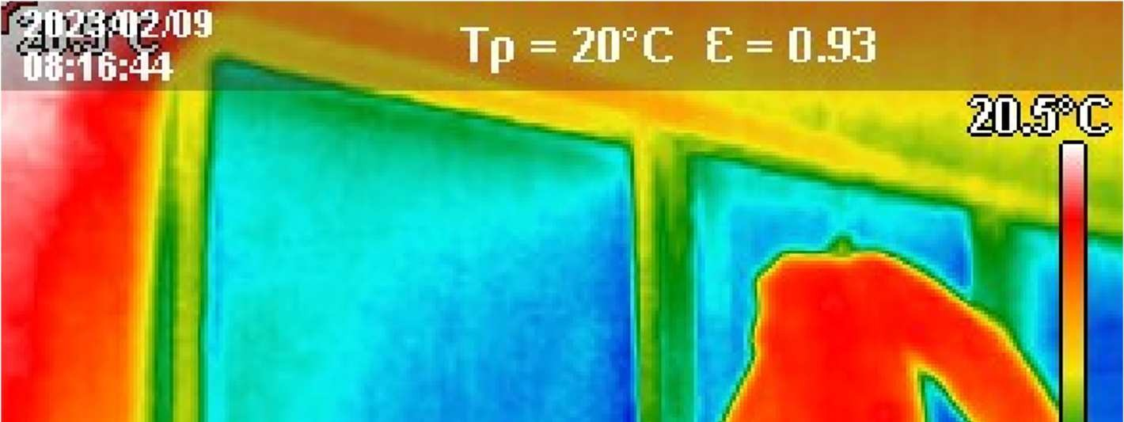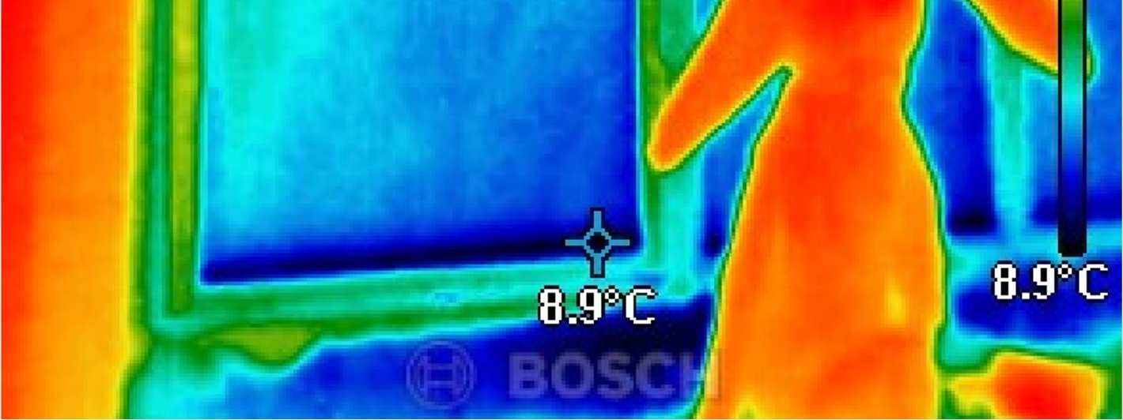 | 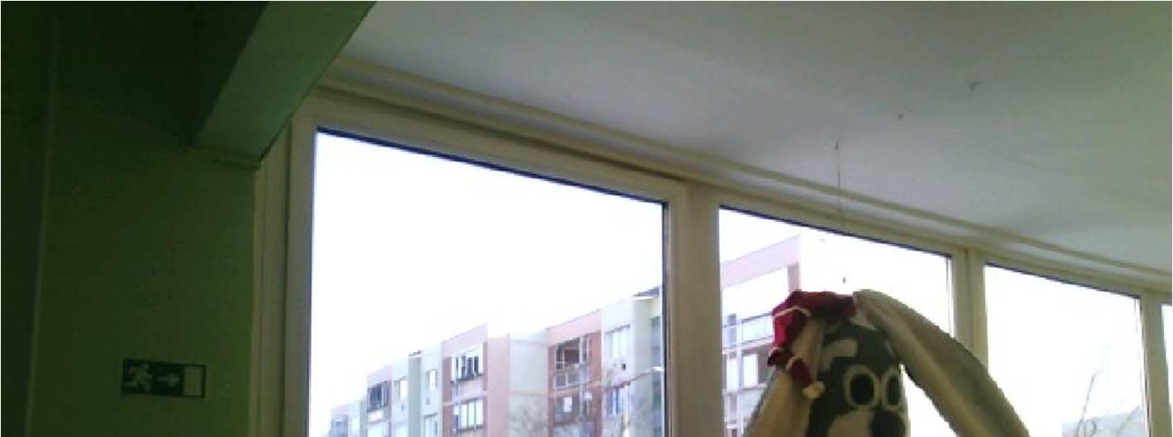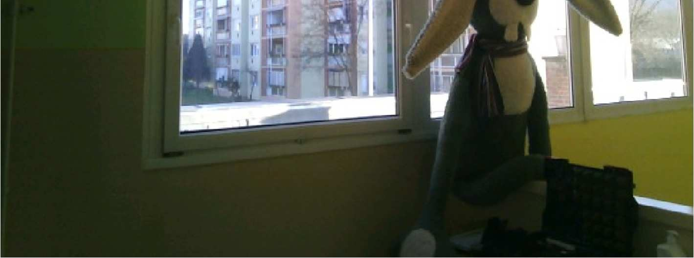
1.) A földszintes részek csatlakozásánál a felhajtott hőszigetelés nem megfelelő, a parapeten, az ablaksor alatti 40-50 cm-es sávban jelentős hőhíd volt mérhető.

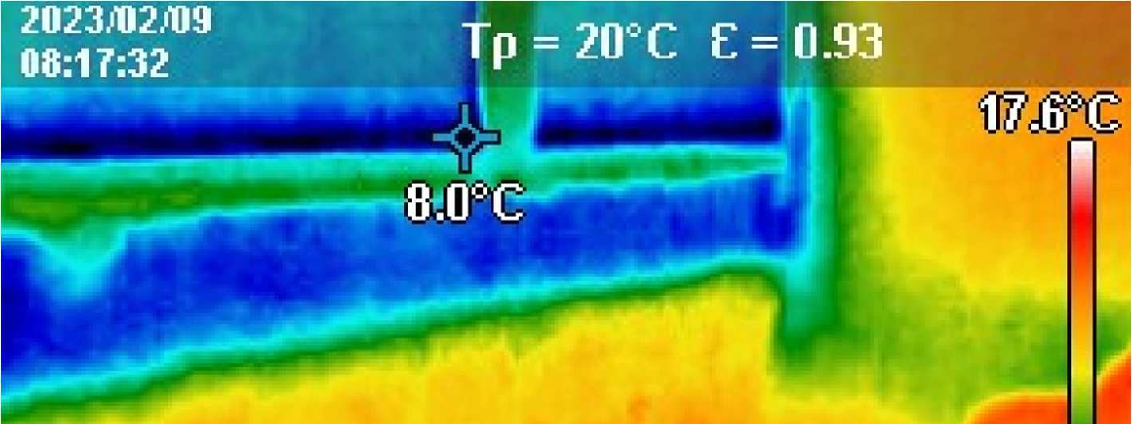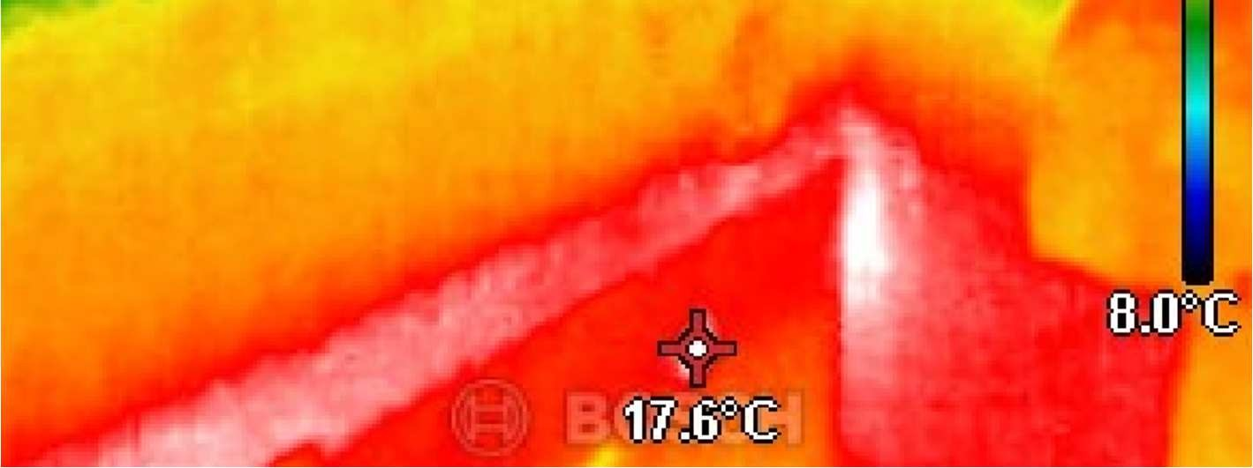 | 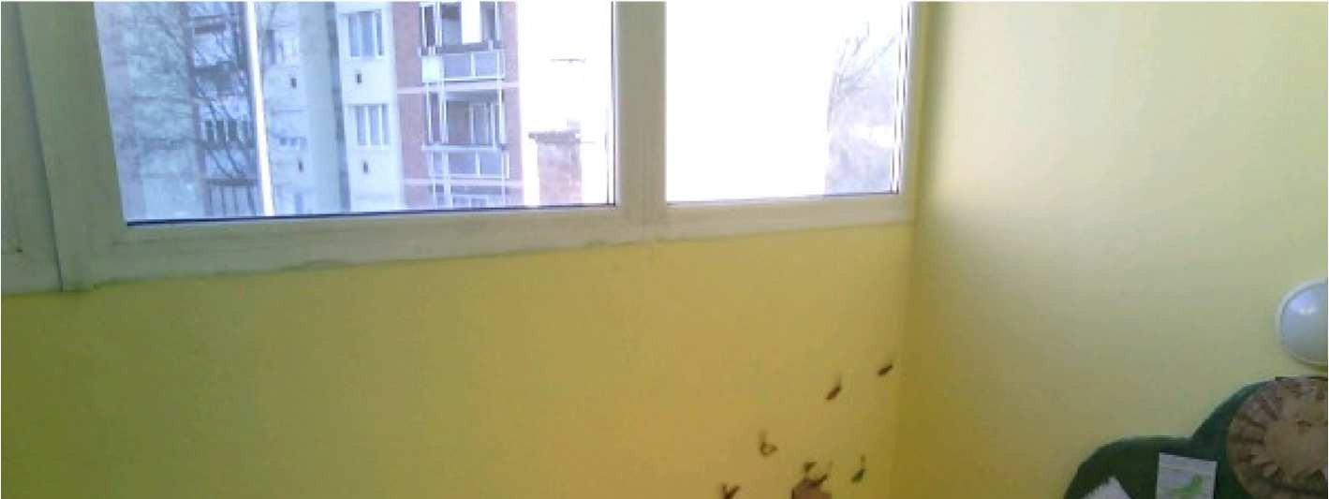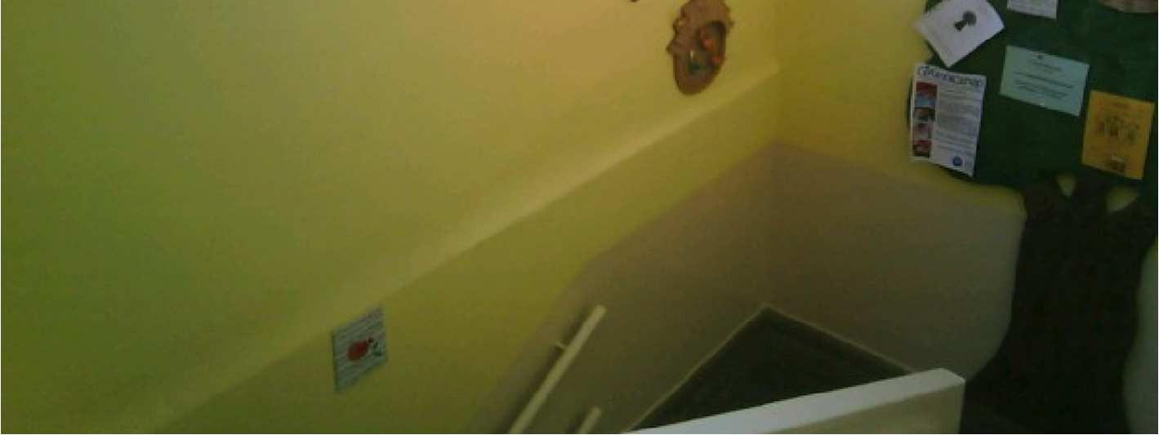
2.) A földszintes rész födémszerkezete jelentős hőt ad át a fűtetlen lépcsőháznak. Az ablaksáv alatti hideg sáv és a földszintes rész födéme által kialakult meleg sáv között a szerkezetben, és annak szigetelésében feszültség alakult ki, valószínűleg ezért ment tönkre a parapeten a hőszigetelés.

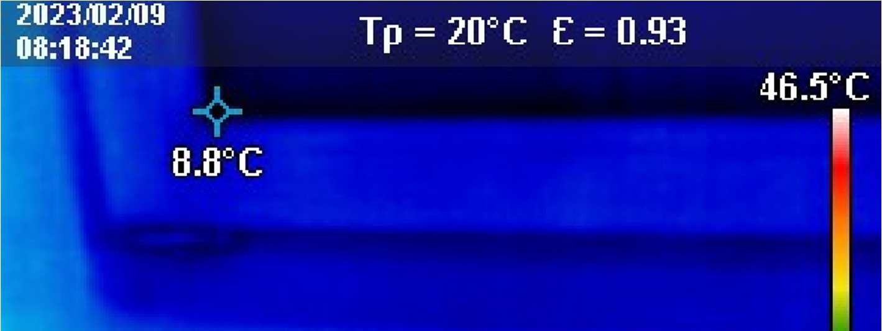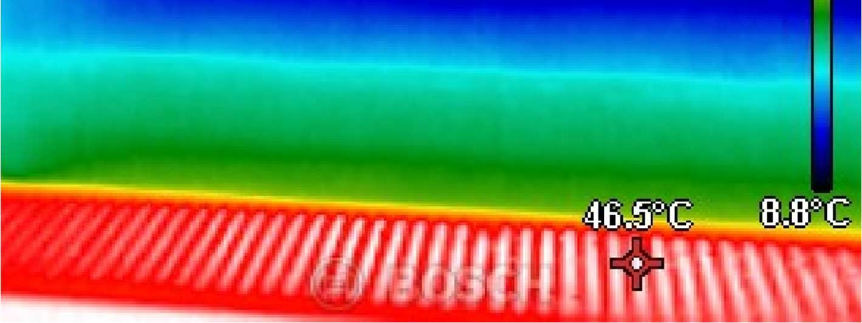 | 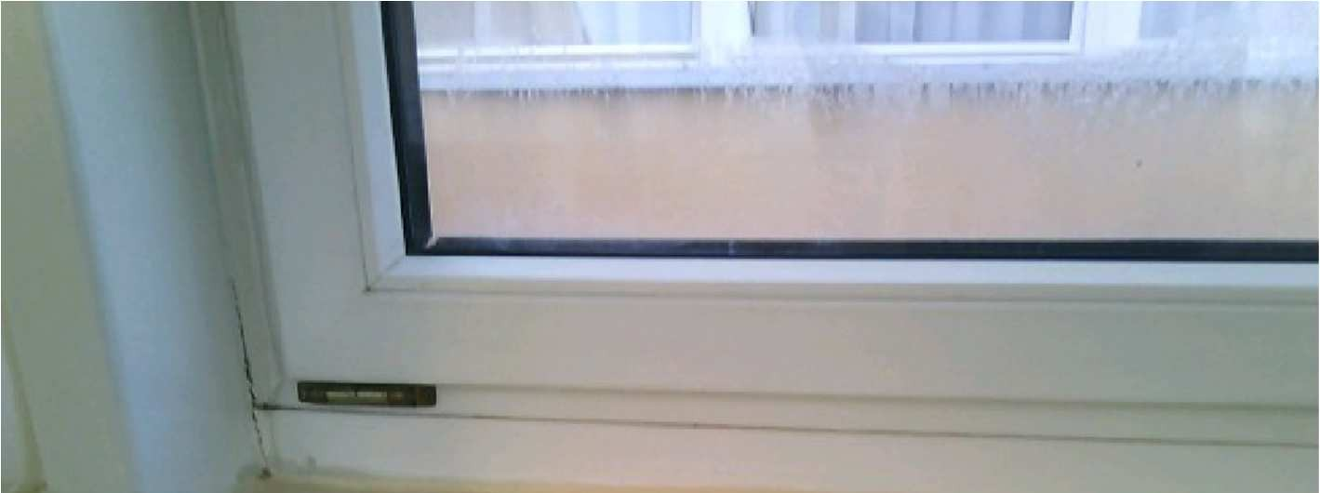  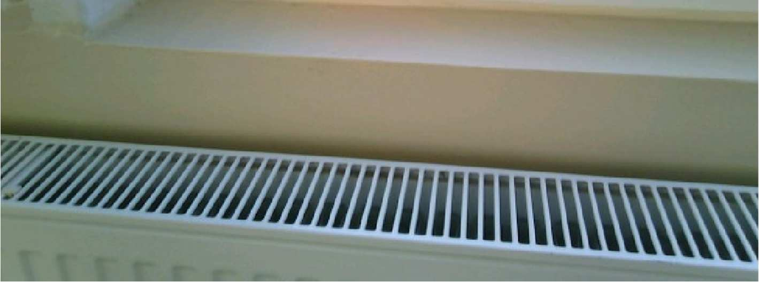
3.) Az összekötő folyosón a hőleadó (radiátor) 46,5 C hőmérsékletű, de az ablakot nem tudja felmelegíteni a. Az ablak a hőhiadk miatt mindössze 8,8 C fokos, a külső hőmérséklet -7 C fok mellet. Jól látható, hogy az üvegek közé betöltött gáz és annak páramentesítése tönkrement, a két üveg között megjelent a pára.
.

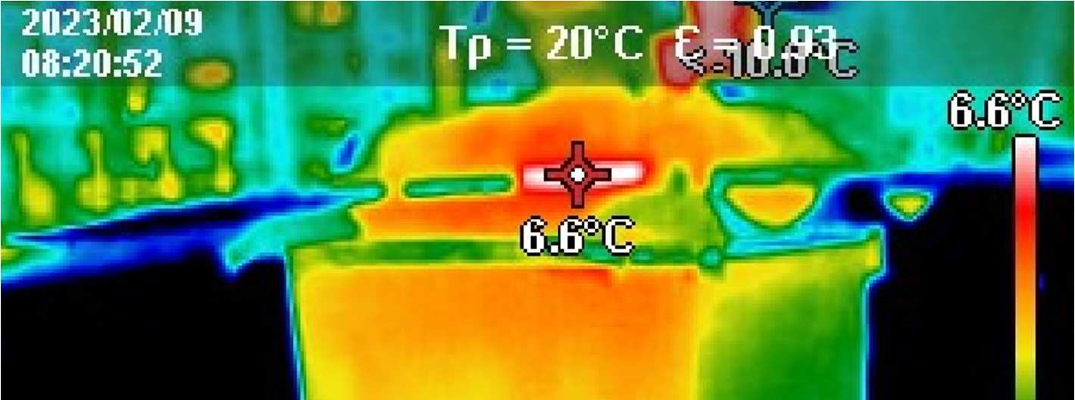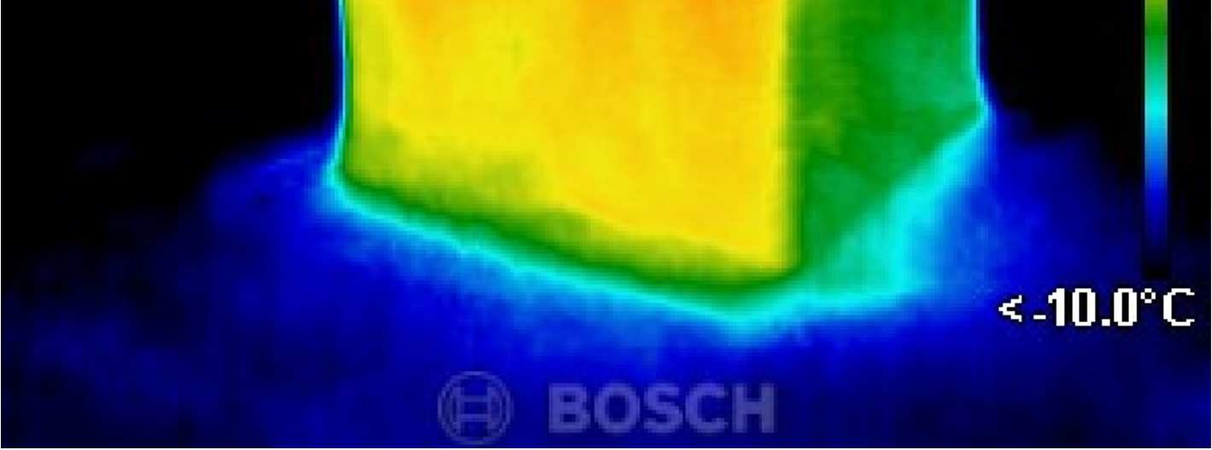 | 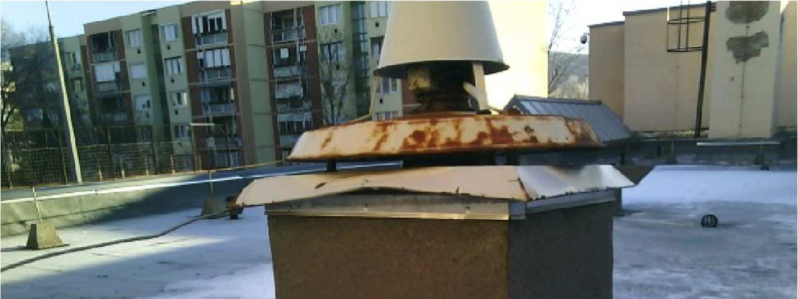  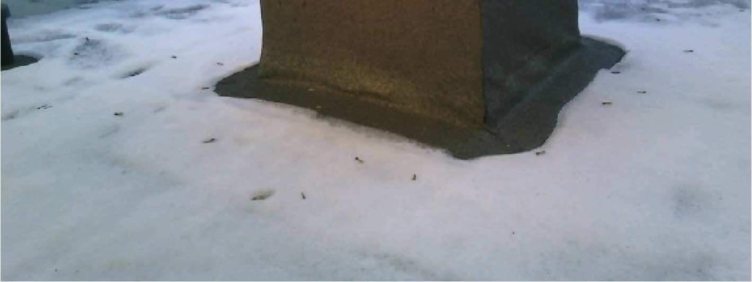
4.) A lapostetőn a szellőzőakna és a szellőzőgép egy „kültéri fűtőtest”-ként működik, -7 fokos léghőmérsékletnél az üzemen kívüli ventilátoron 6,6 C fok volt mérhető, az akna oldalfala 3-5 C fokos, a hőszigetelése nem megfelelő.

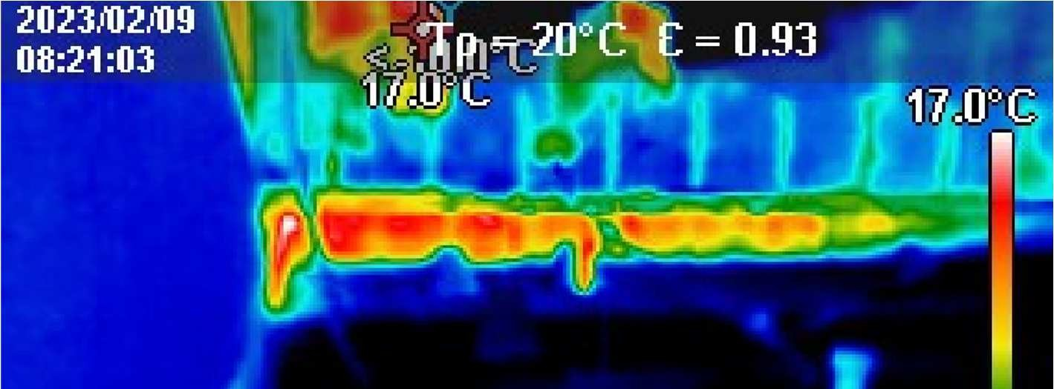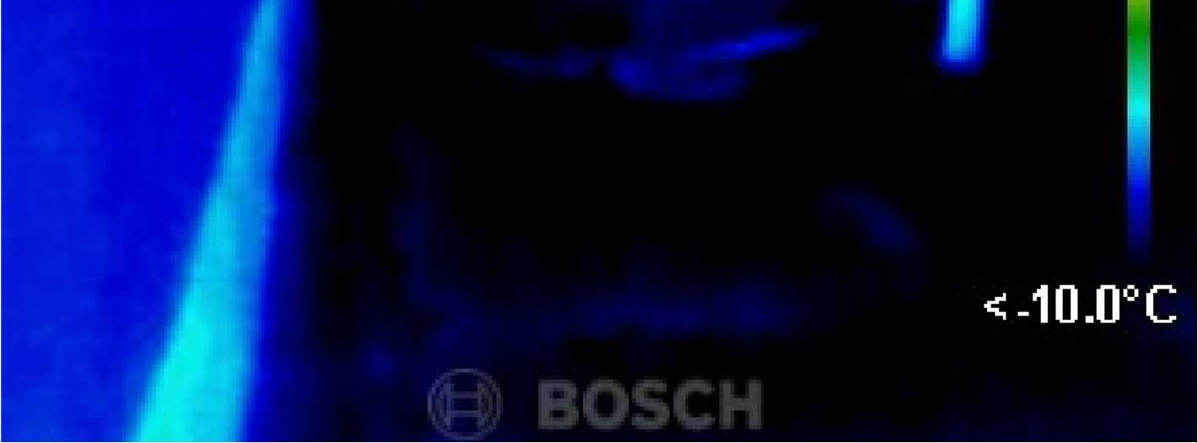 | 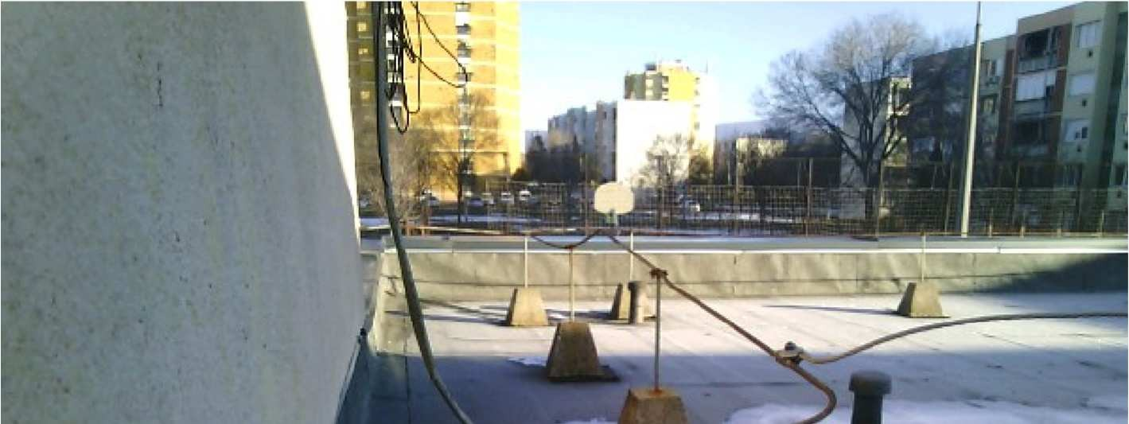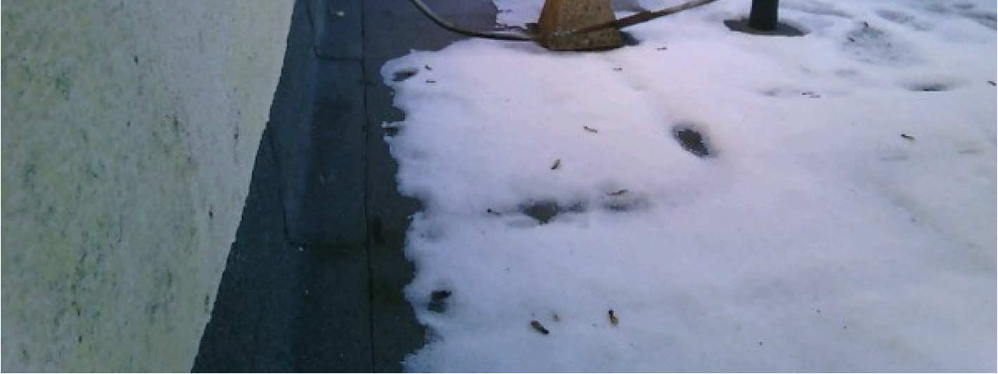
5.) A képen a konyha északi falának attika fala látható. Az attika hőszigetelése elégtelen jelentős felmelegedés volt mérhető a függőleges felületen. Jól látszik, hogy a párakiszellőzők is melegek, tehát a konyha felől pára diffundál át a födémen

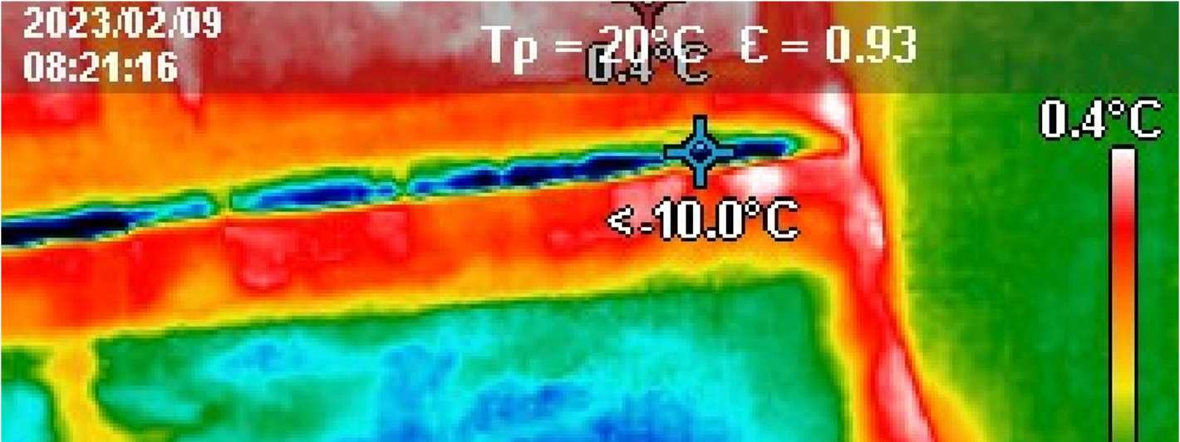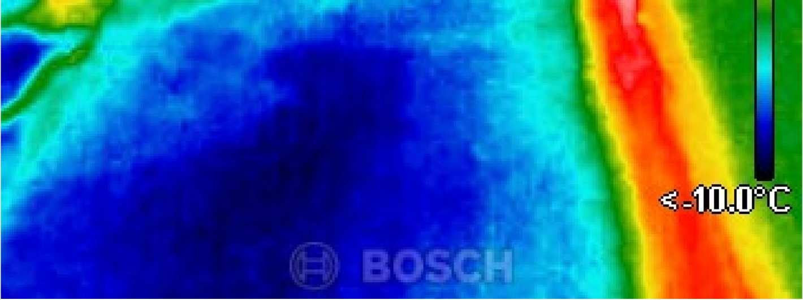 | 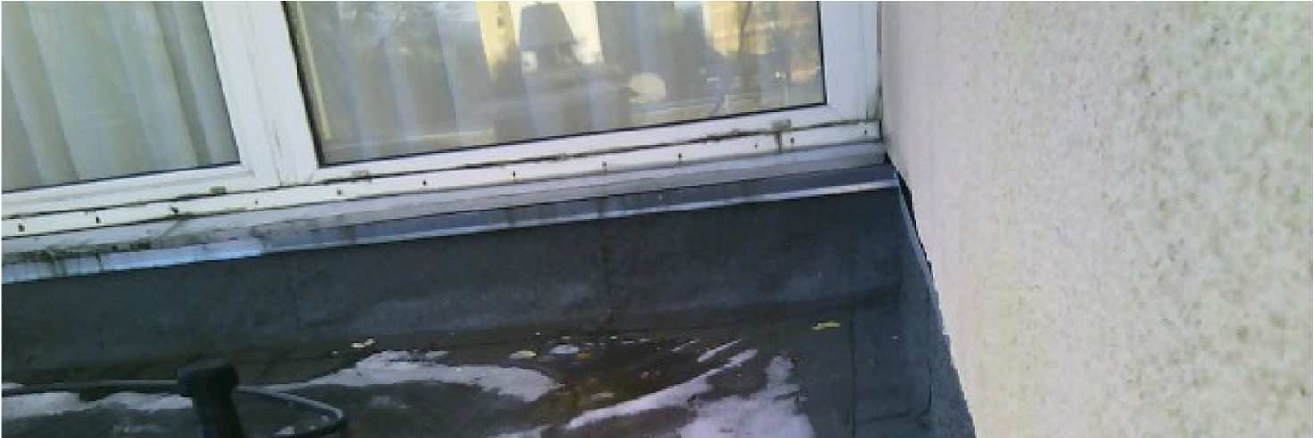  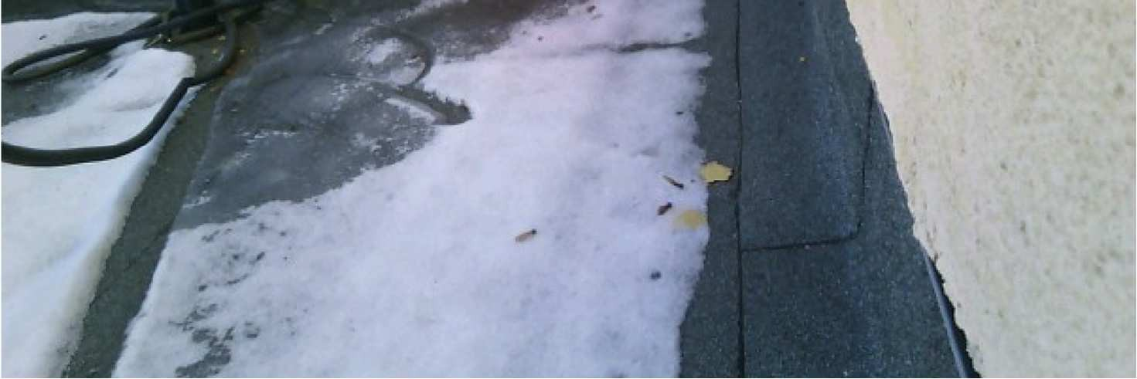
6.) A képen az 1.) pontban körülírd ablaksáv alatti hőhíd látszik, külső oldalról.

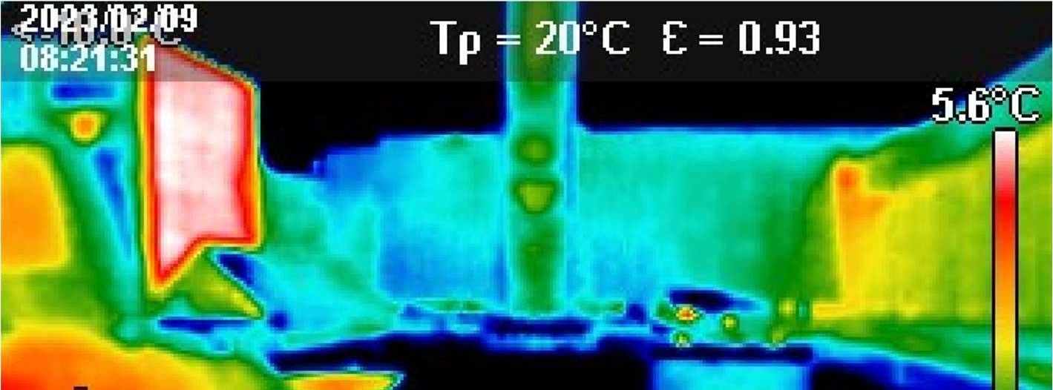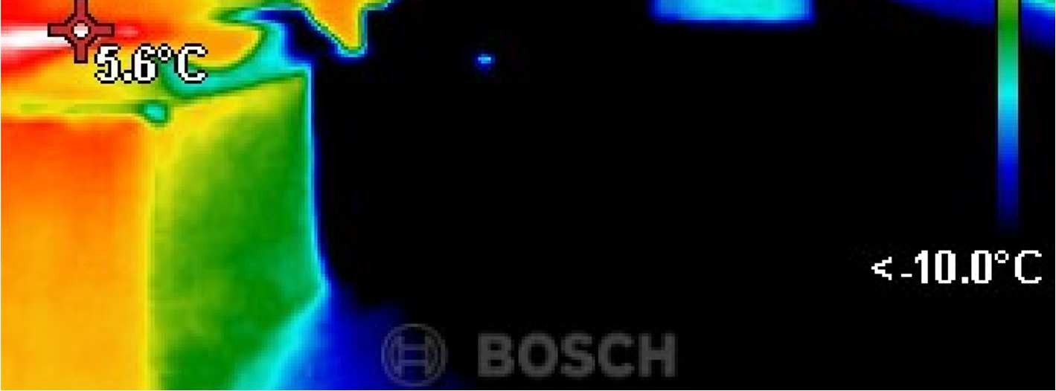 | 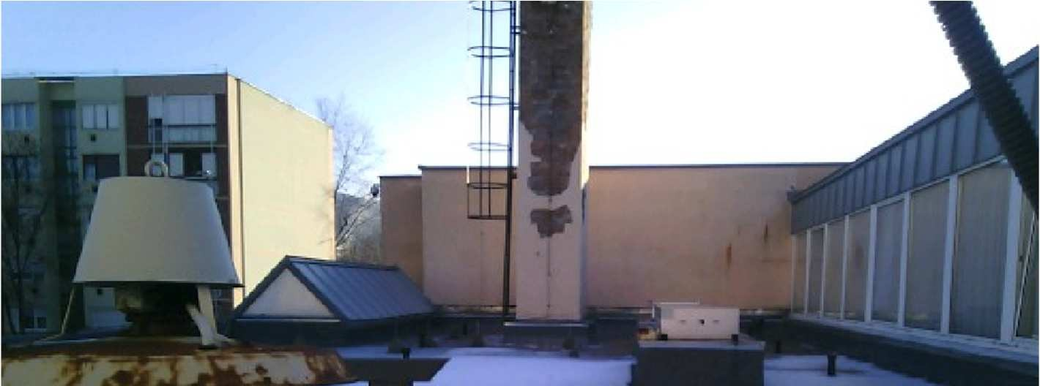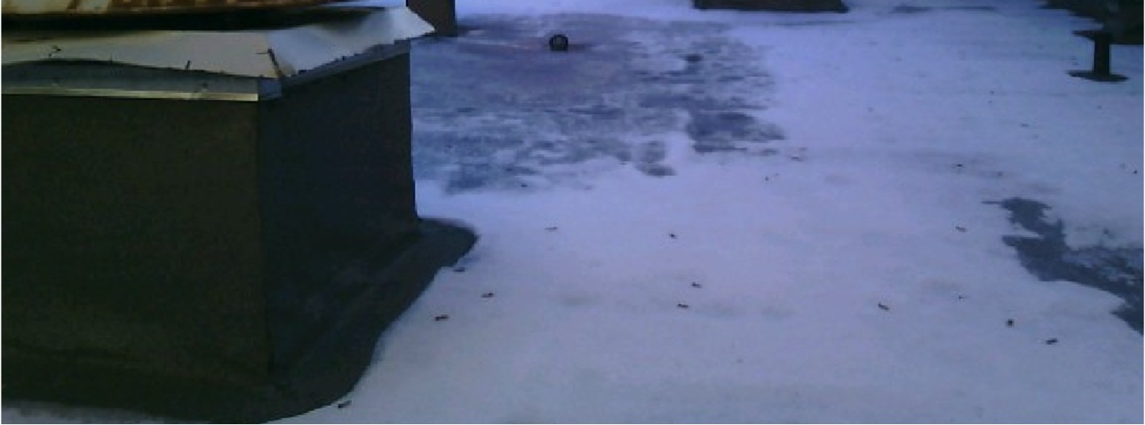
7.) Tetőfelépítmények, aknák, gépészet szinte minden esetben hőhidas.

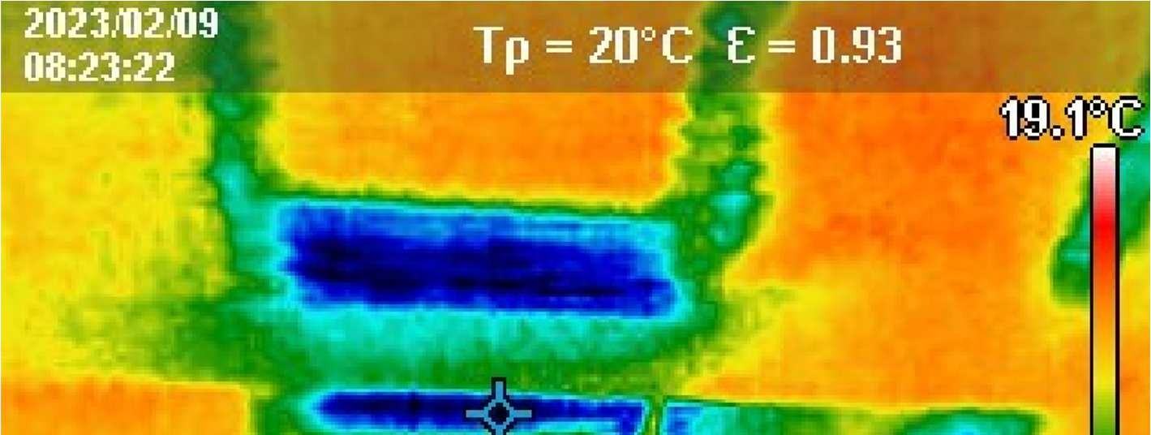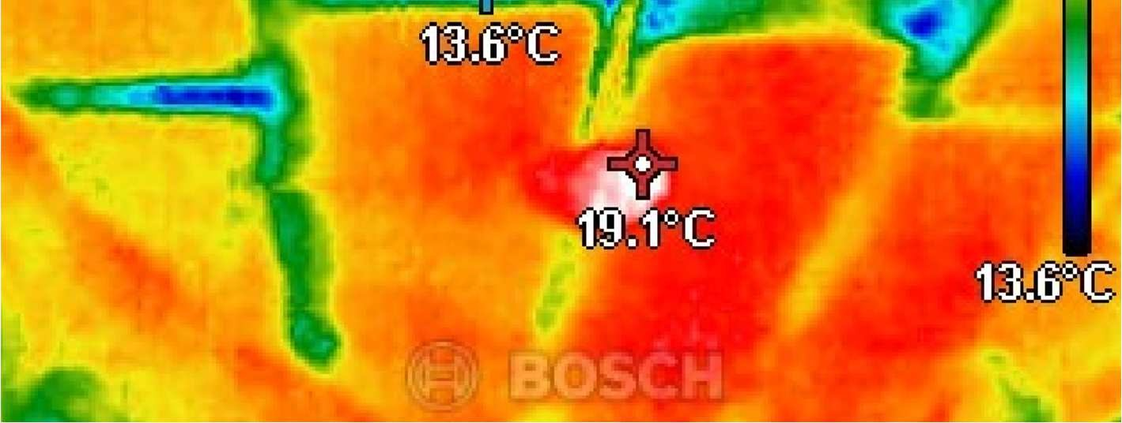 | 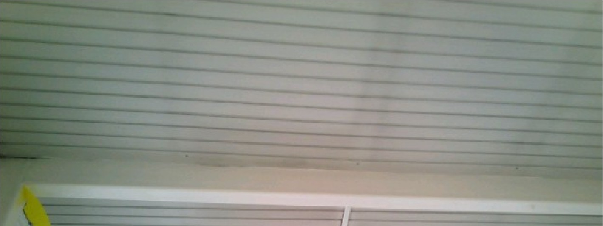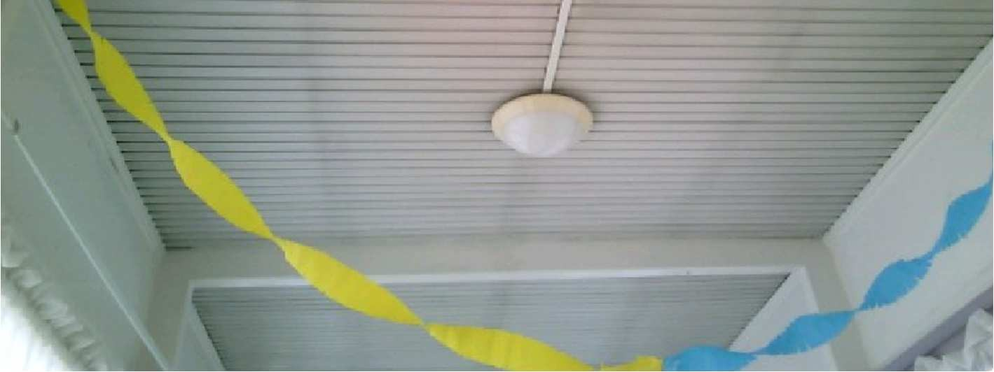
8.) Összekötő folyosó mennyezete látható a képen. Az acél bordák hőhidasak és van hőveszteség a burkolat alatti másodlagos felfüggesztő szerkezeten is. Megjegyzendő, hogy a mennyezet tűzvédelmi előírásoknak sem felel meg ebben a formában.
.

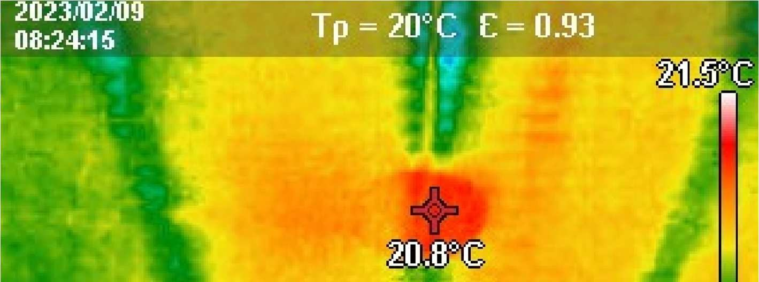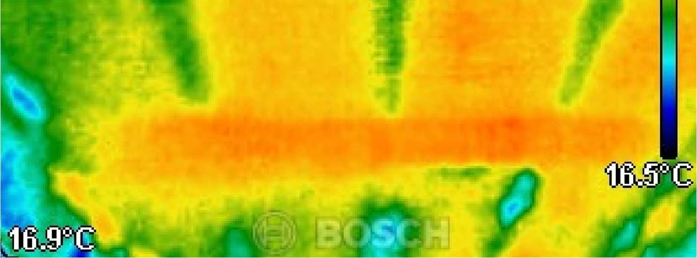 |   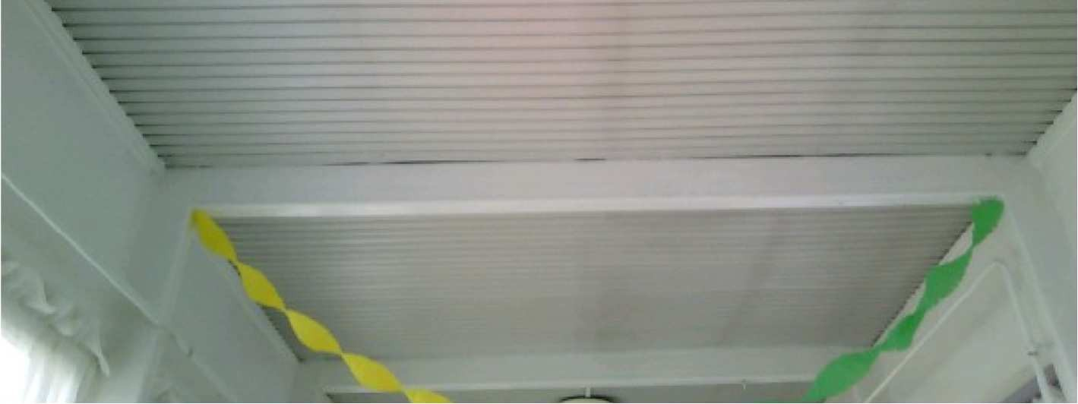
8.) Összekötő folyosó mennyezete látható a képen. Az acél bordák hőhidasak és van hőveszteség a burkolat alatti másodlagos felfüggesztő szerkezeten is. Megjegyzendő, hogy a mennyezet tűzvédelmi előírásoknak sem felel meg ebben a formában.

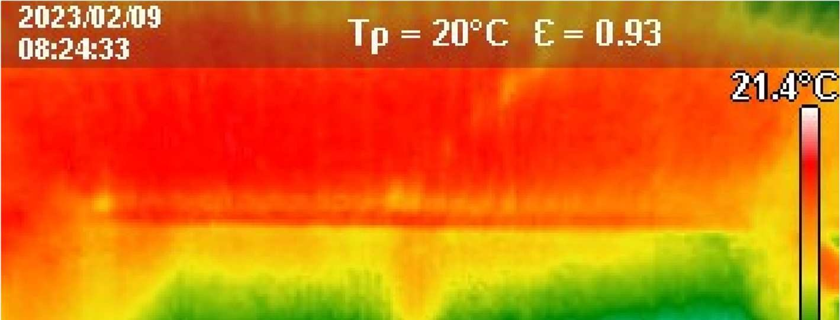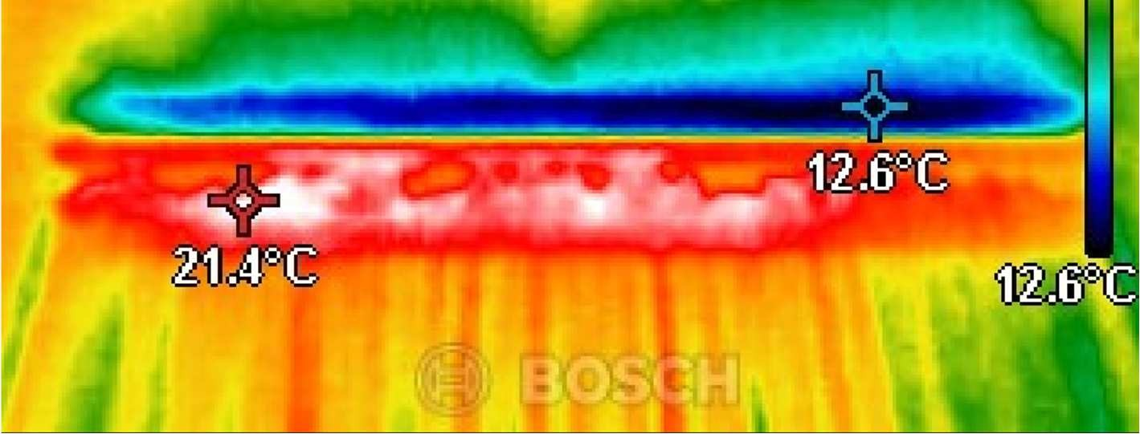 | 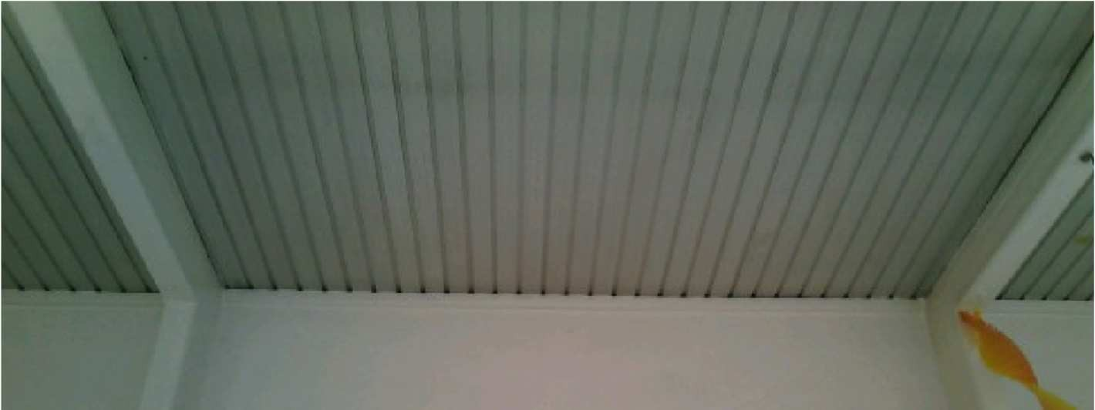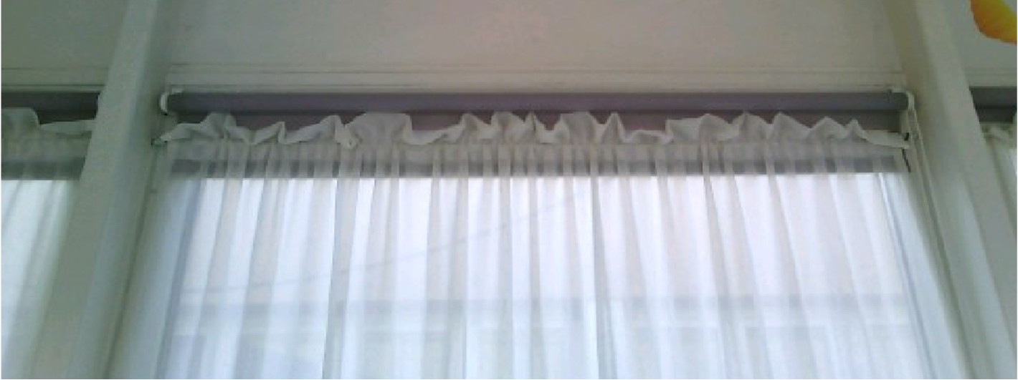
9.) Összekötő folyosó ablaksor feletti szemöldök fala teljes hosszon hőhidas.

.

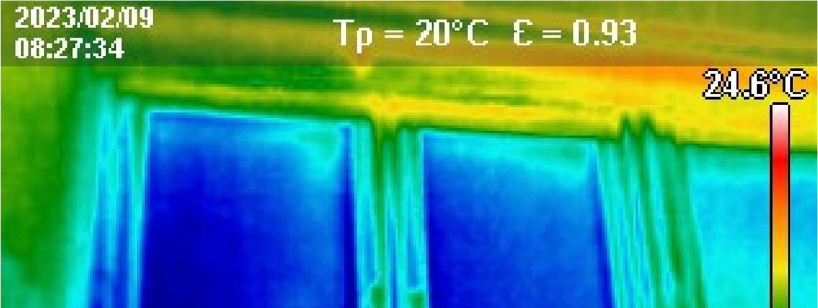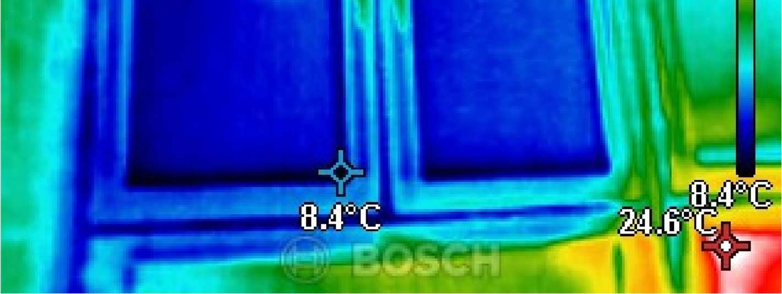 | 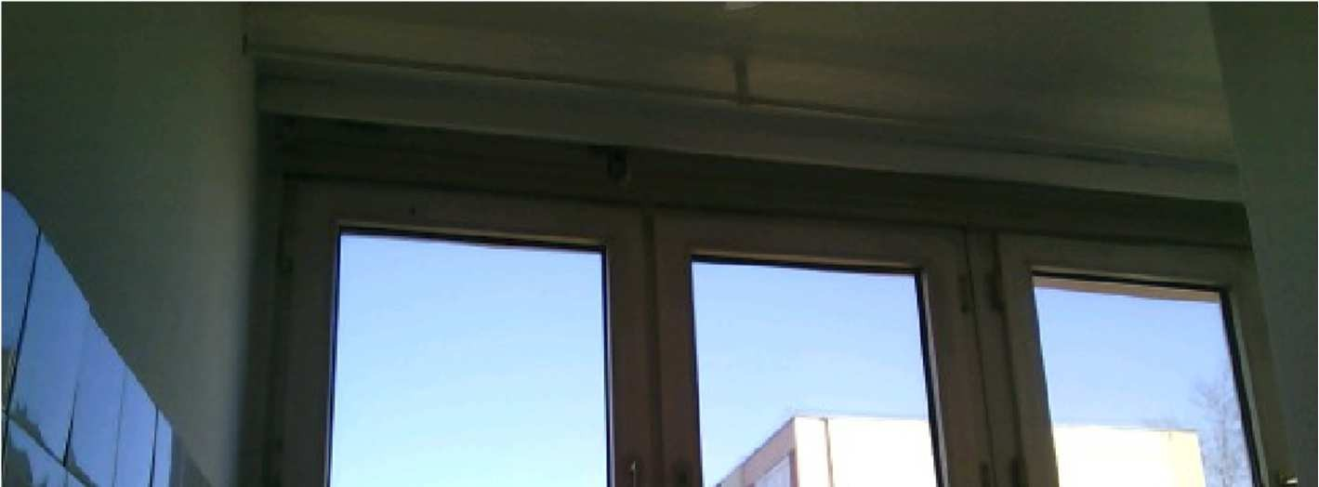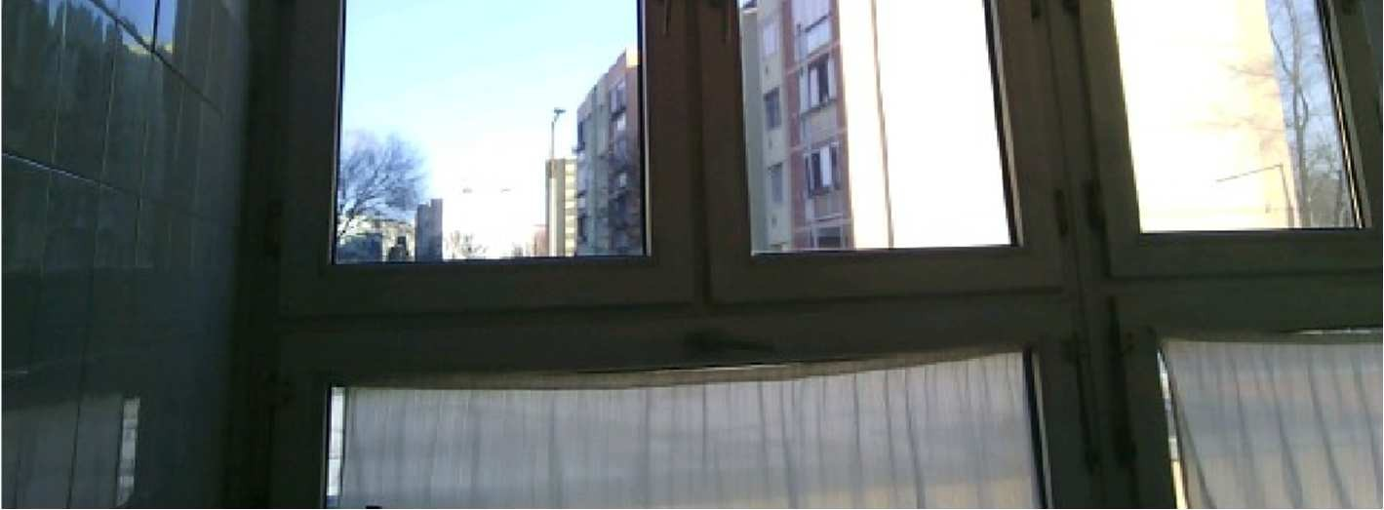
10.) A képen az épület építésekor beépített műanyag nyílászárót (északi oldal, óvoda emeleti tálaló) lehet látni. A szerkezet elveszítette hőszigetelő képessége nagy részét, 24,6 C fokos belső, -7 C fokos külső hőmérséklet mellett 6,0-8,4 C fokos a profil hőmérséklete, ami nagyon rossz, mivel normális esetben az ablakon 4-6 C fokkal kevesebben kellene mérni a helyiség hőmérsékletéhez képest, tehát 18,6 - 20,6 C fokosnak kellene az ablak toknak lennie, ehelyett 8,4 C a mért érték.

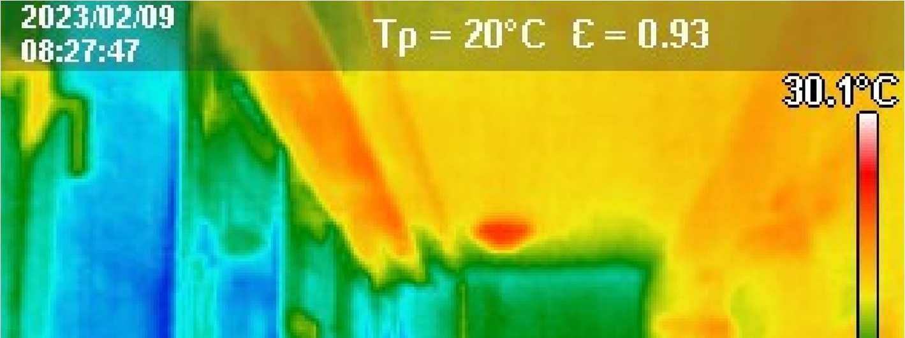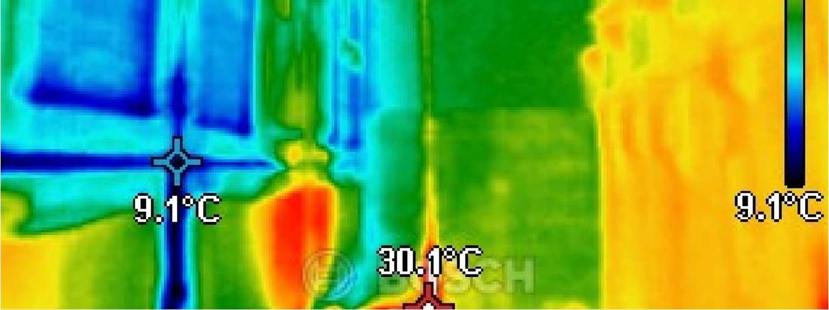 | 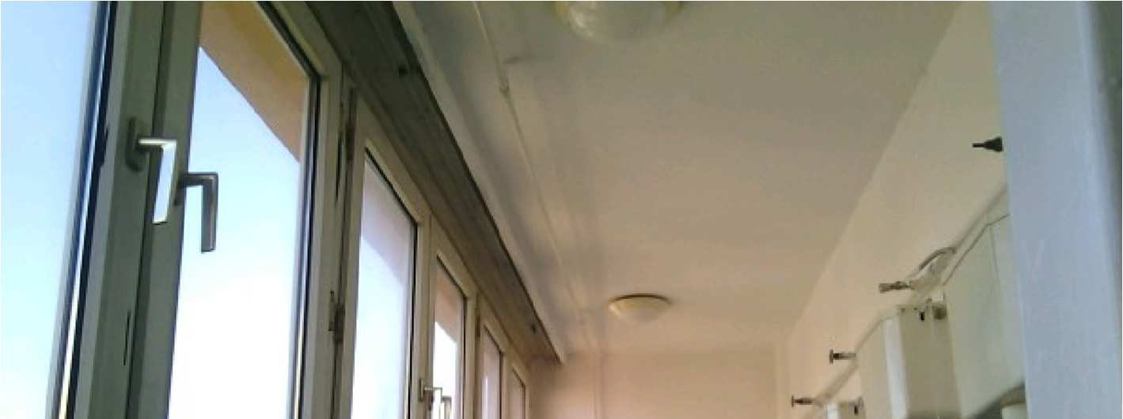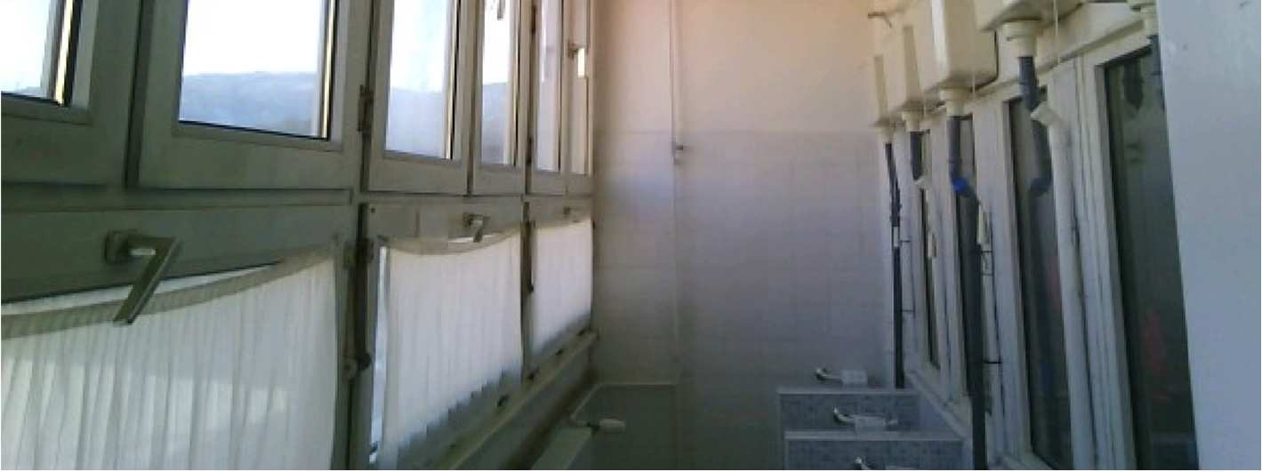
11.) Az emeleti vizes helyiségben is hőhidas az ablak. Az is jól látszik, hogy a hőszigetelt üveg szerkezetben lecsapódott a pára, tehát a dupla üveg szerkezet hőszigetelő képessége is minimálisra csökkent.

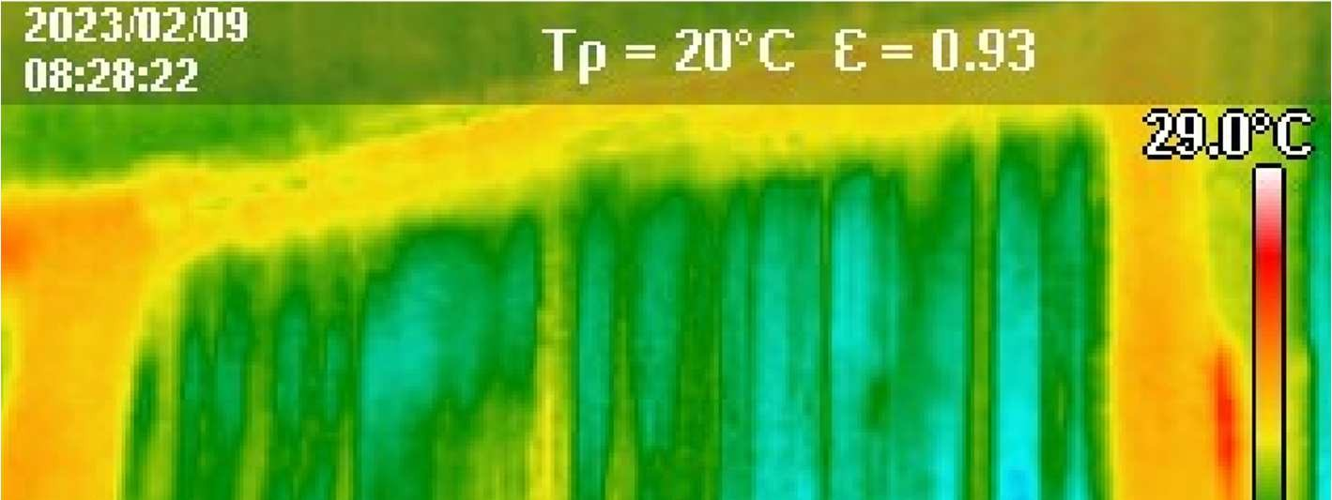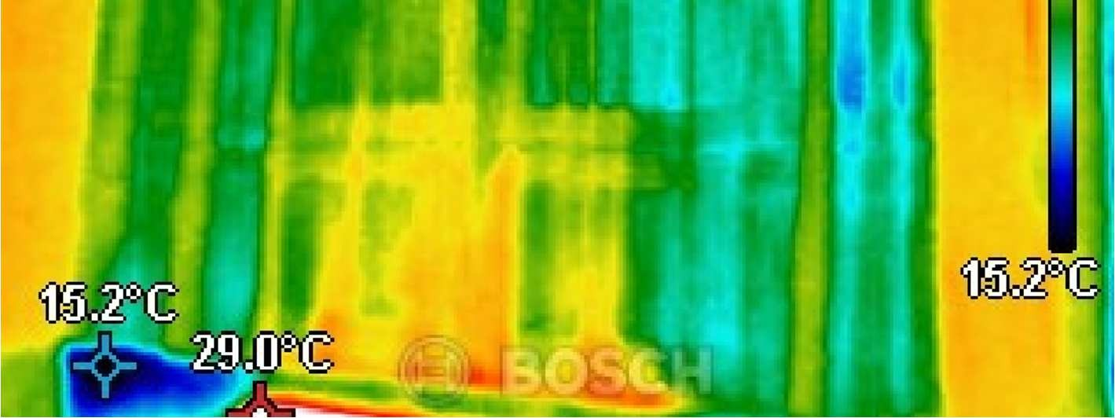 | 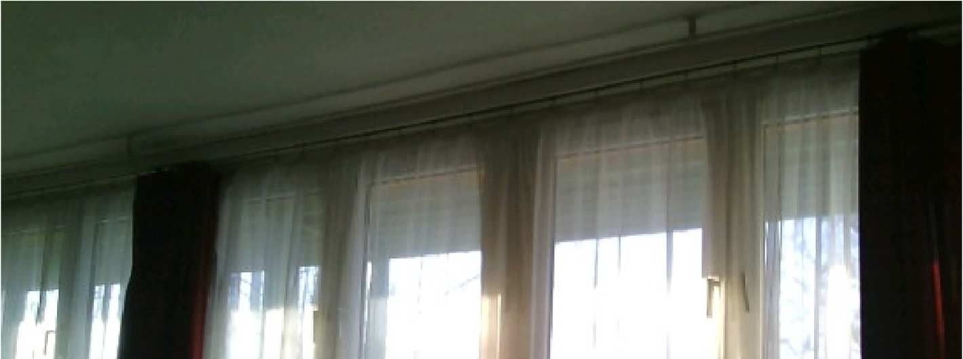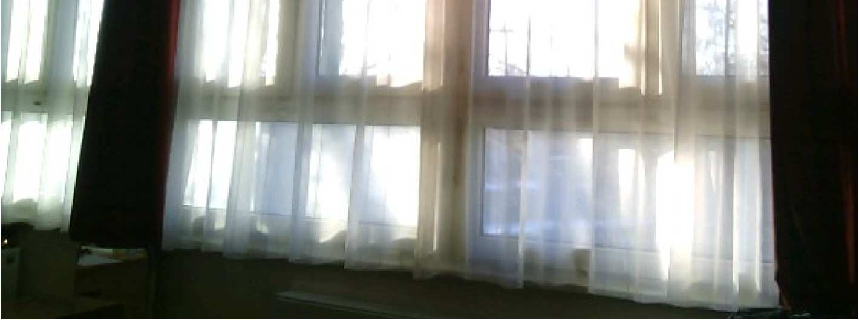
12.) Egy emeleti foglalkoztató szoba déli oldali ablaka, cca 22 C fok belső léghőmérsékletnél 16-18 C fok körüli felületi hőmérsékletű az ablak.

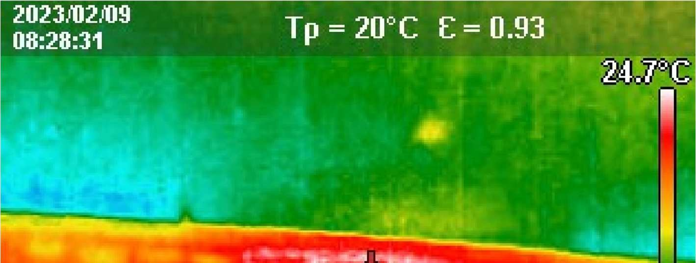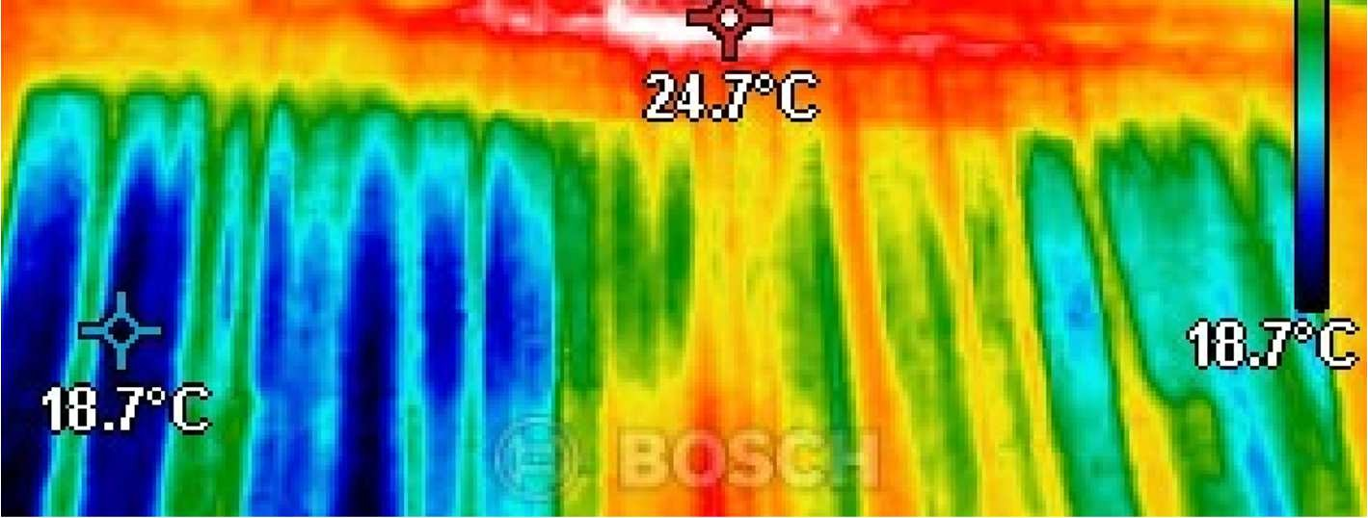 | 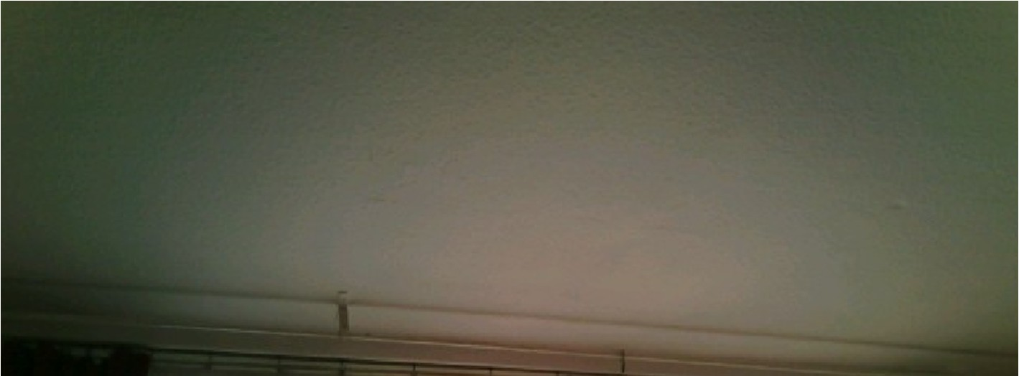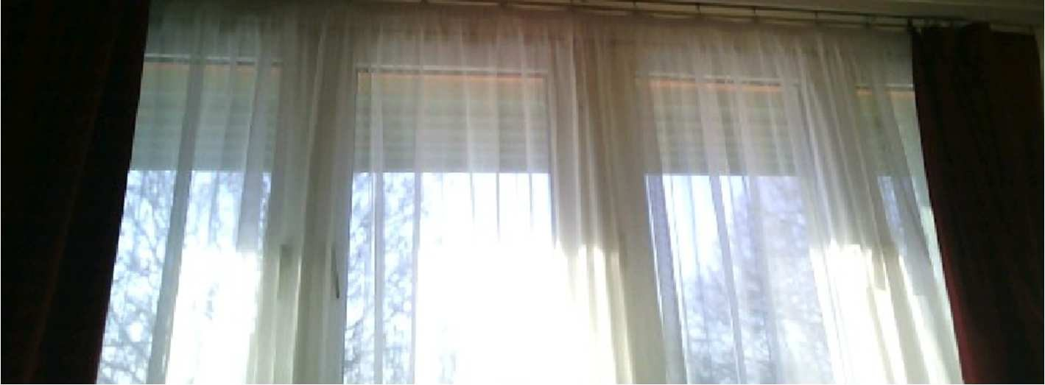
13.) Emeleti foglalkoztató szoba hőhidas ablakai

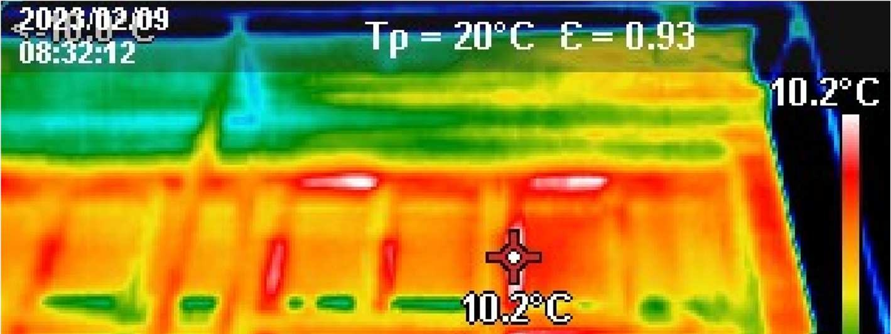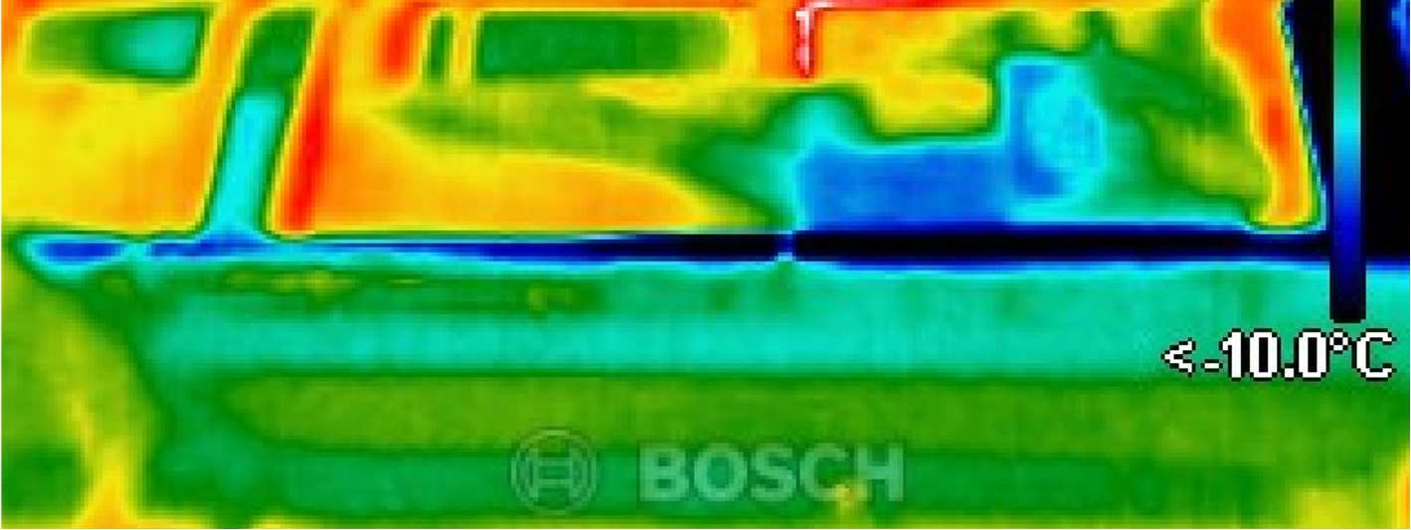 | 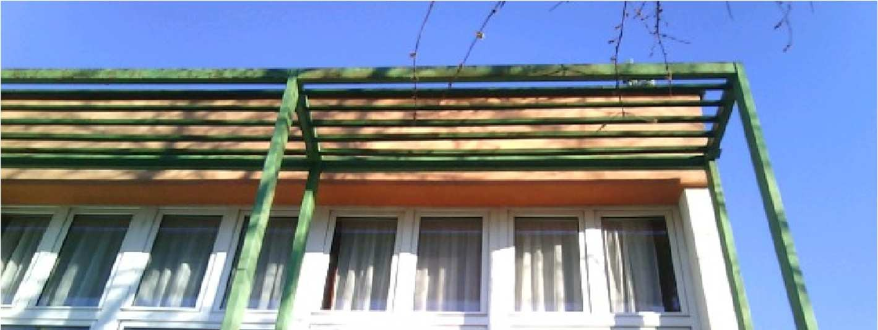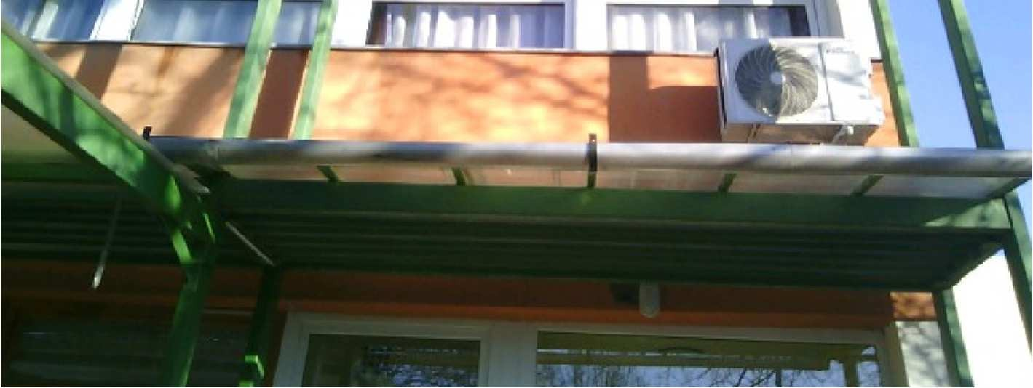
14.) Céli oldali műanyag nyílászárók is hőhidasak (bár itt a napsütés okozta reflexió miatt korrigálni kell a hőképet

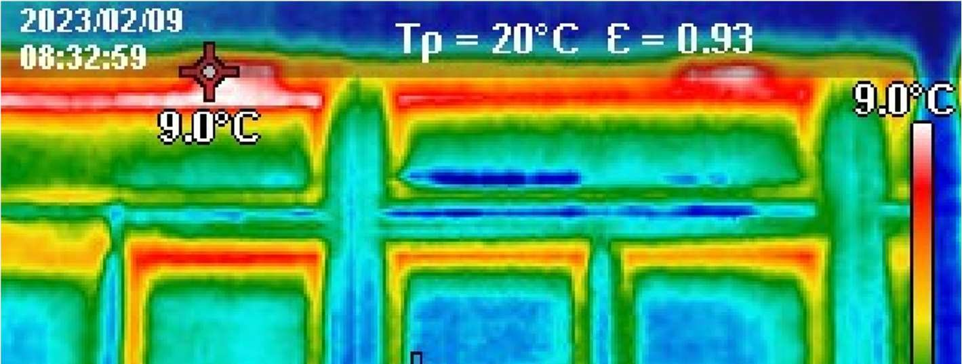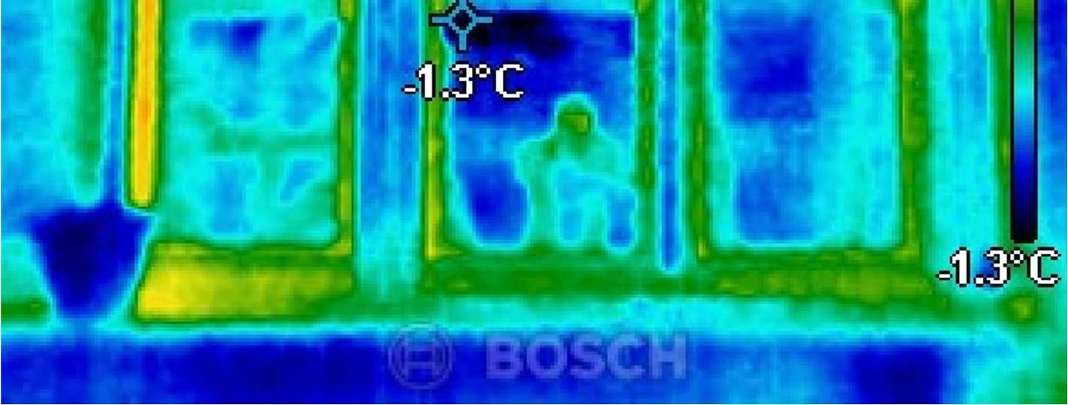 | 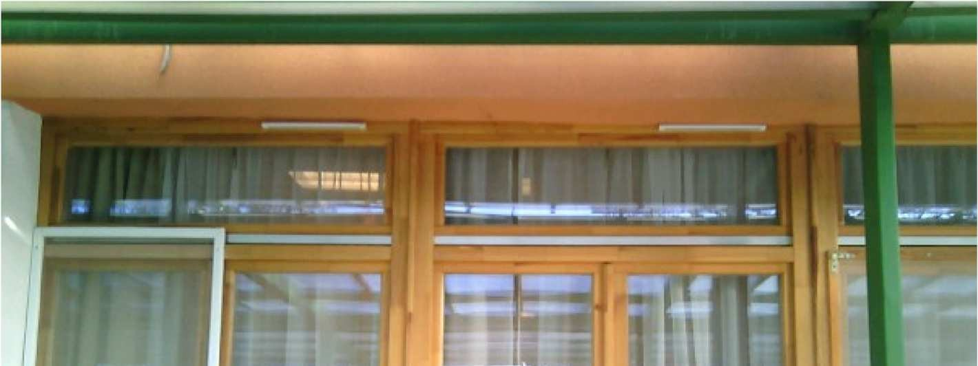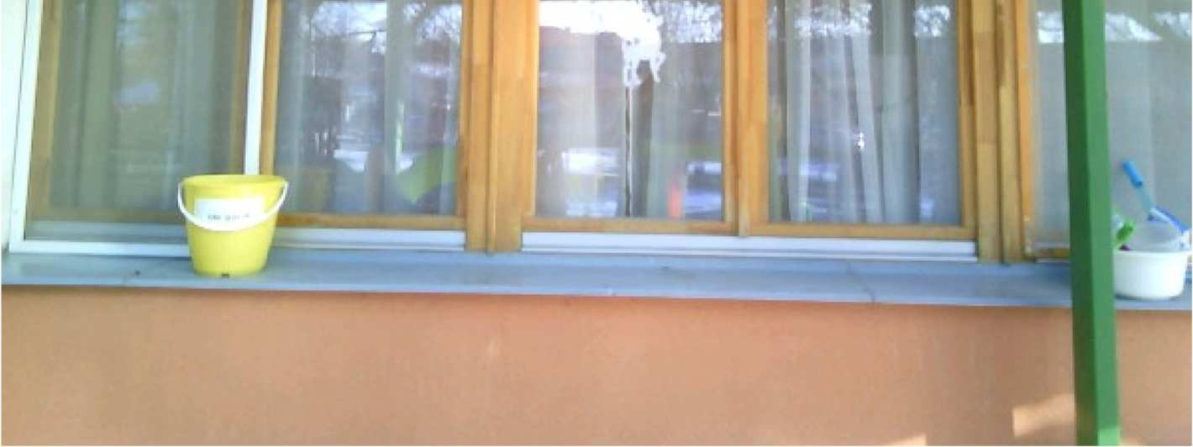
15.) Földszinti, déli oldali fa nyílászáról egyike, ezeken is mérhető a hőhíd, főleg a szárny szemöldök részén és a szellőzők környékén

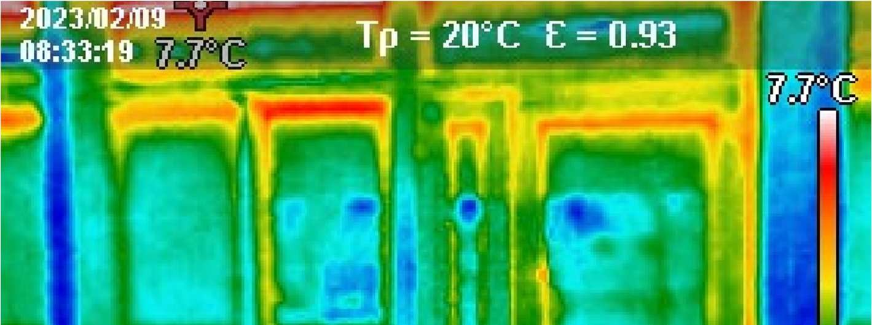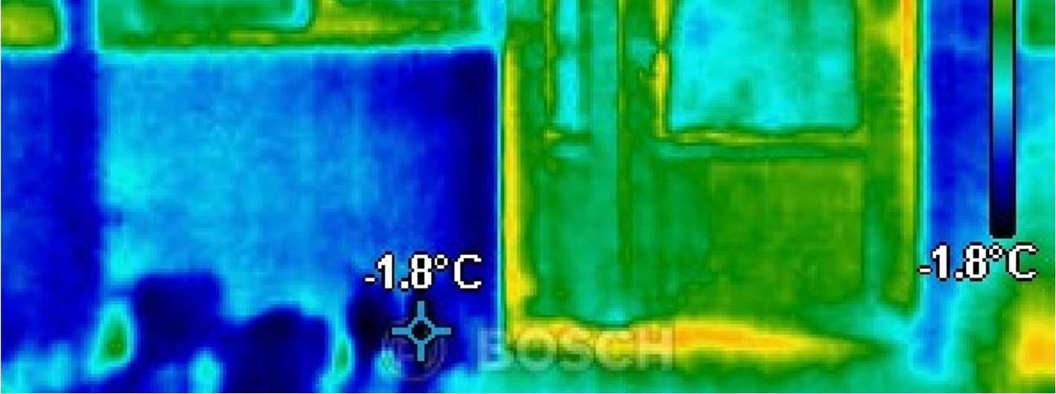 | 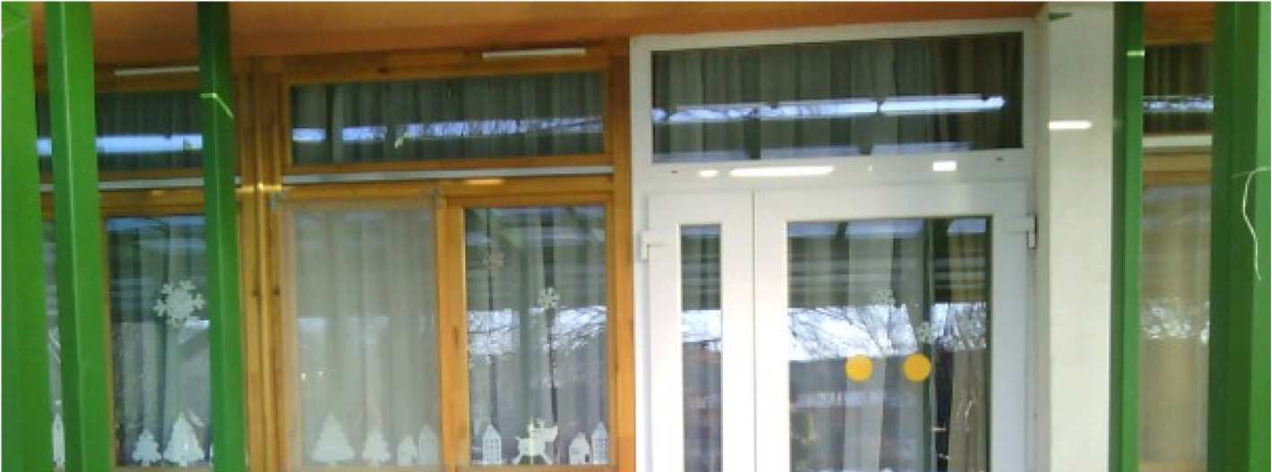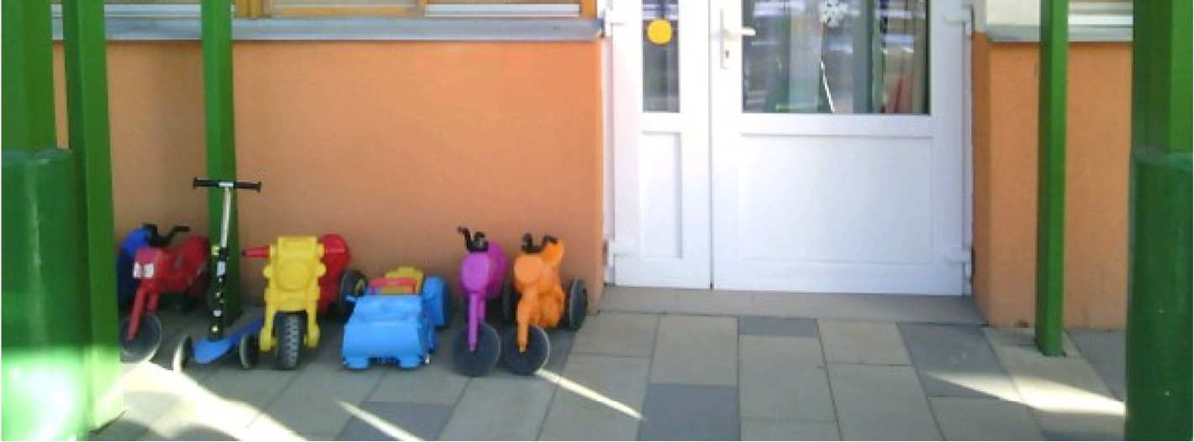
16.) Műanyag erkélyajtó, fa ablak összeépítés. A szemöldökök hőhidasak, de jól kivehető a lábazatnál is a padló hőszivárgása

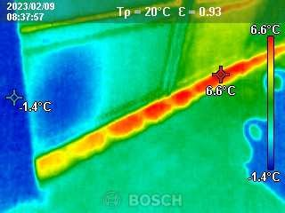 | 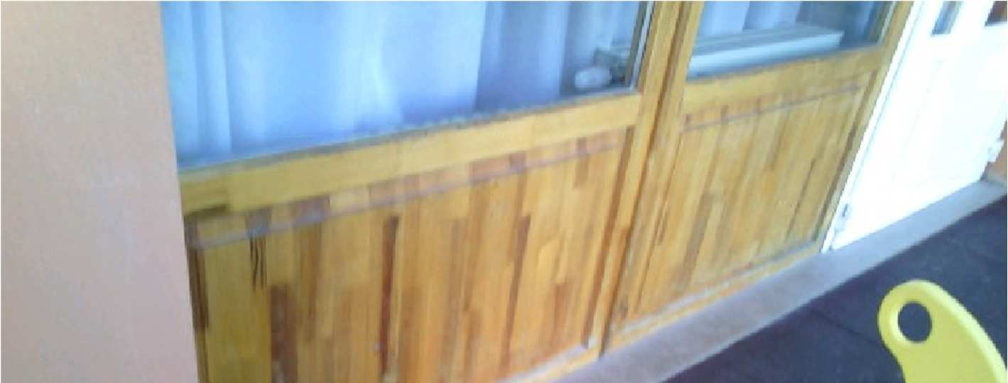
17.) Földszinti, déli oldali foglalkoztató szoba, szakipari fal alatt jelentős a padlón mérhető hiszivárgás

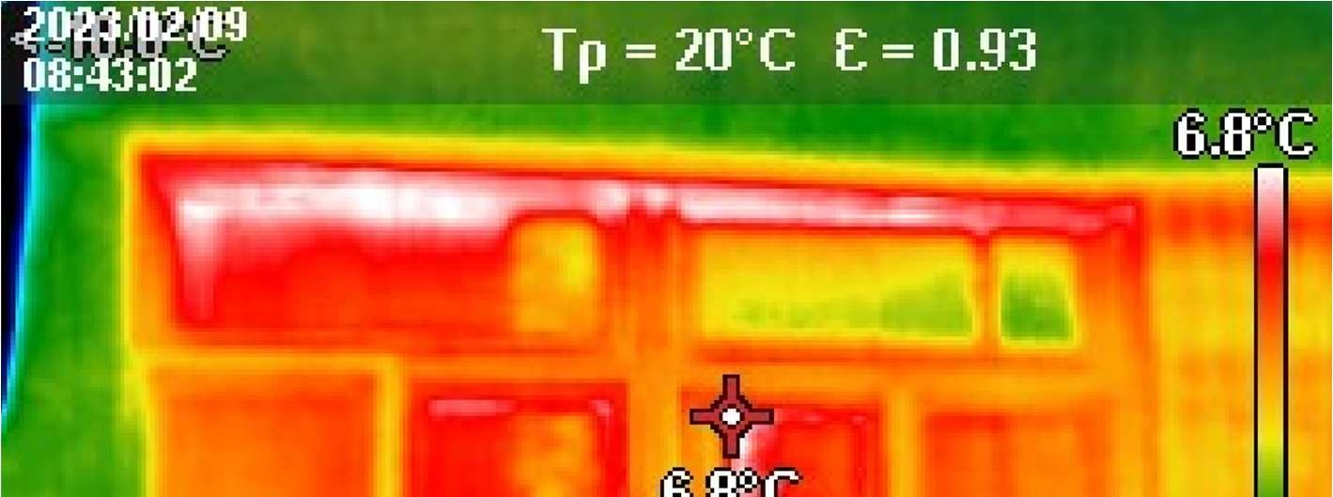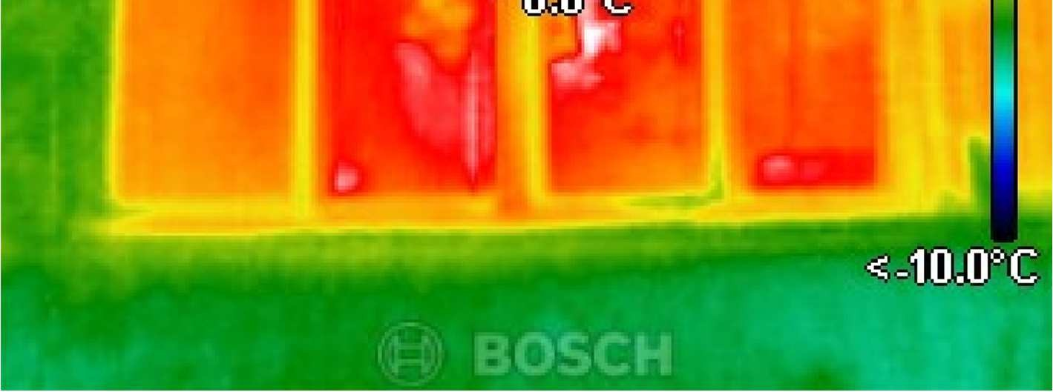 | 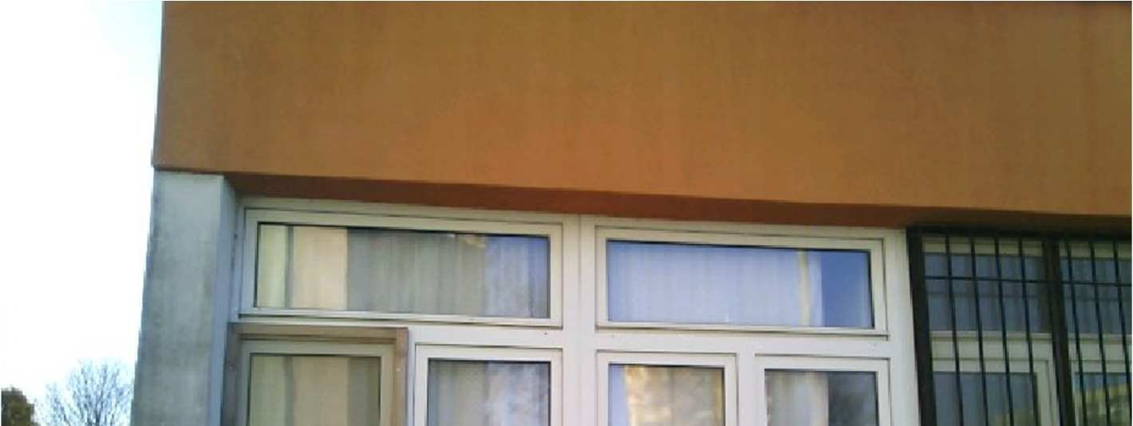  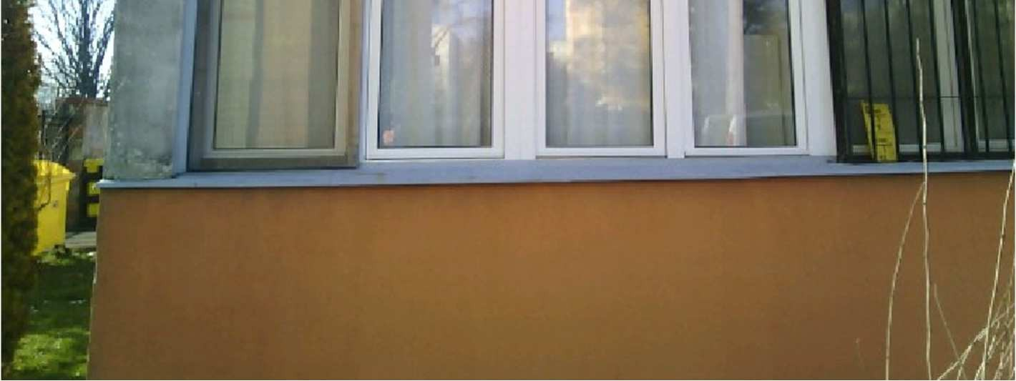
18.) Földszinti ablaksor egy része. A hőfotón látszik, hogy a nyílászáróban lévő üvegezés is elveszítette hőszigetelő képességének jelentős részét. (nagyobb a
hőveszteség az üvegen, mint a tokon)

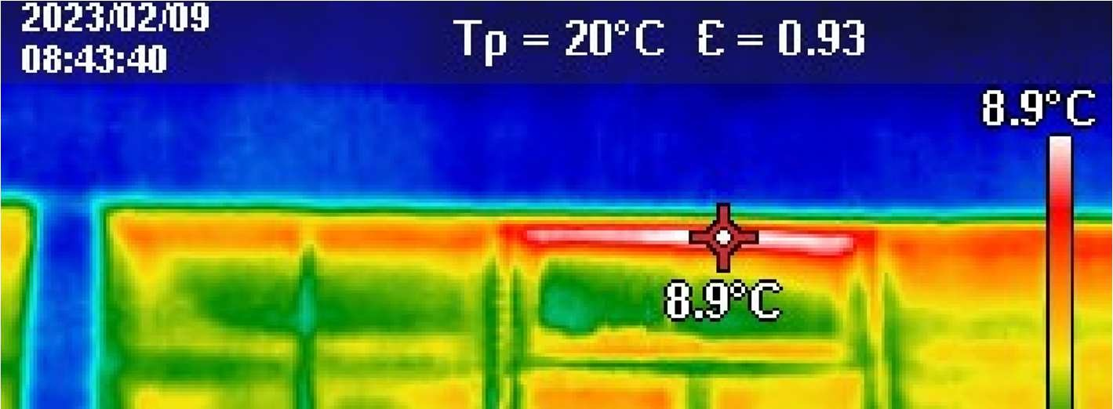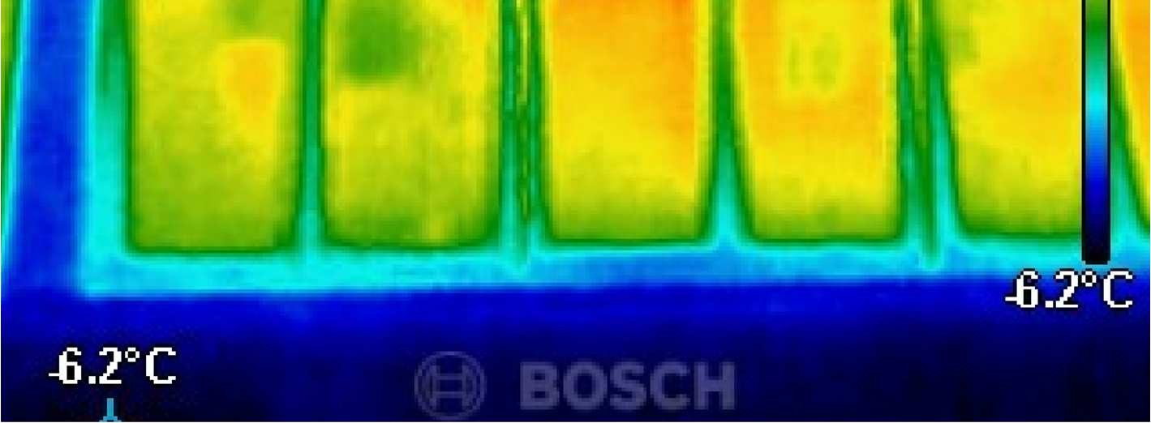 | 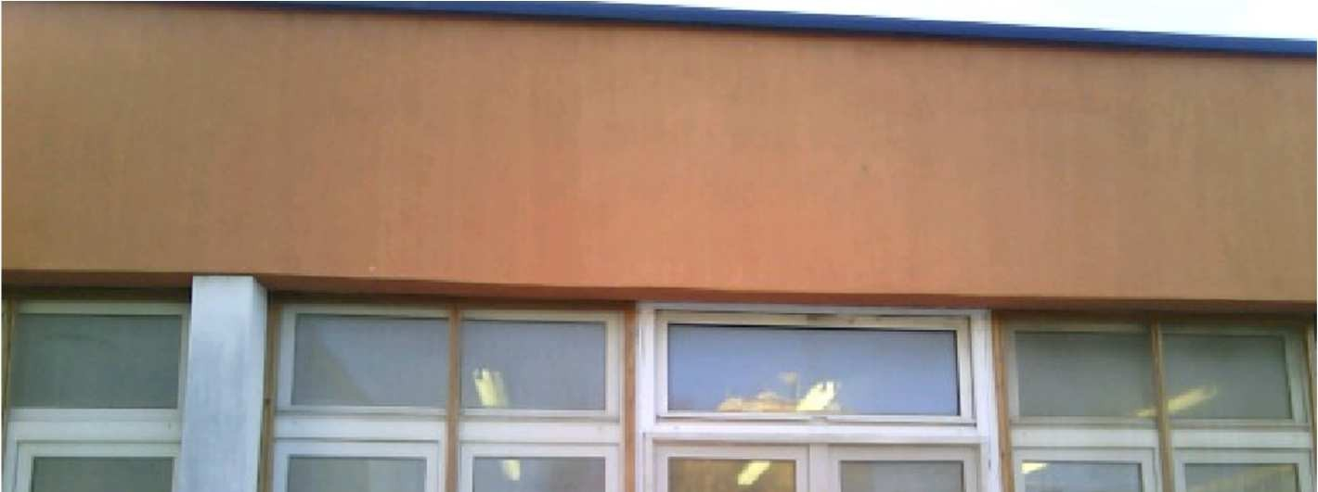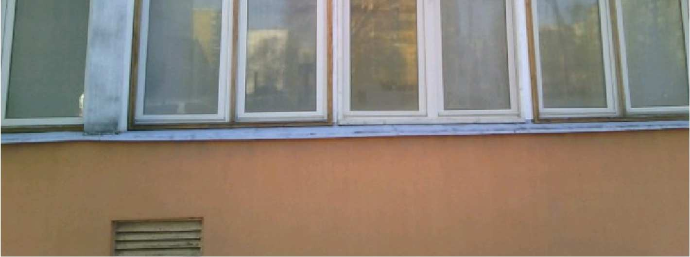
19.) Konyhaablakokon a magas belső hőmérséklet miatt jelentős a hőszivárgás volt mérhető

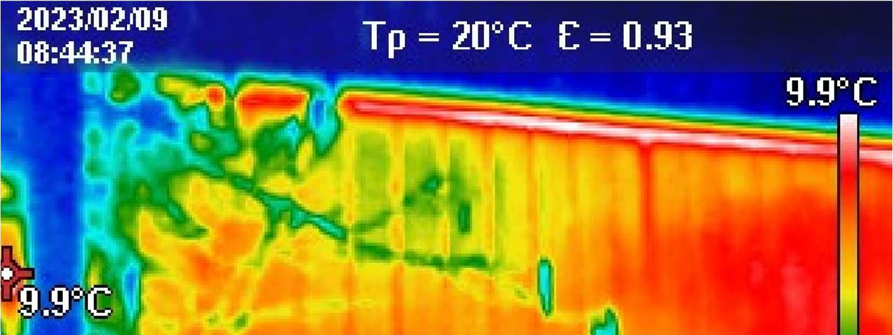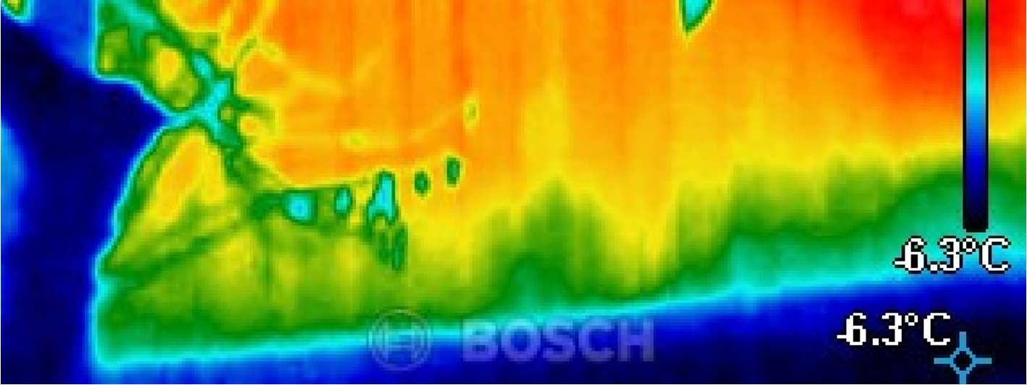 | 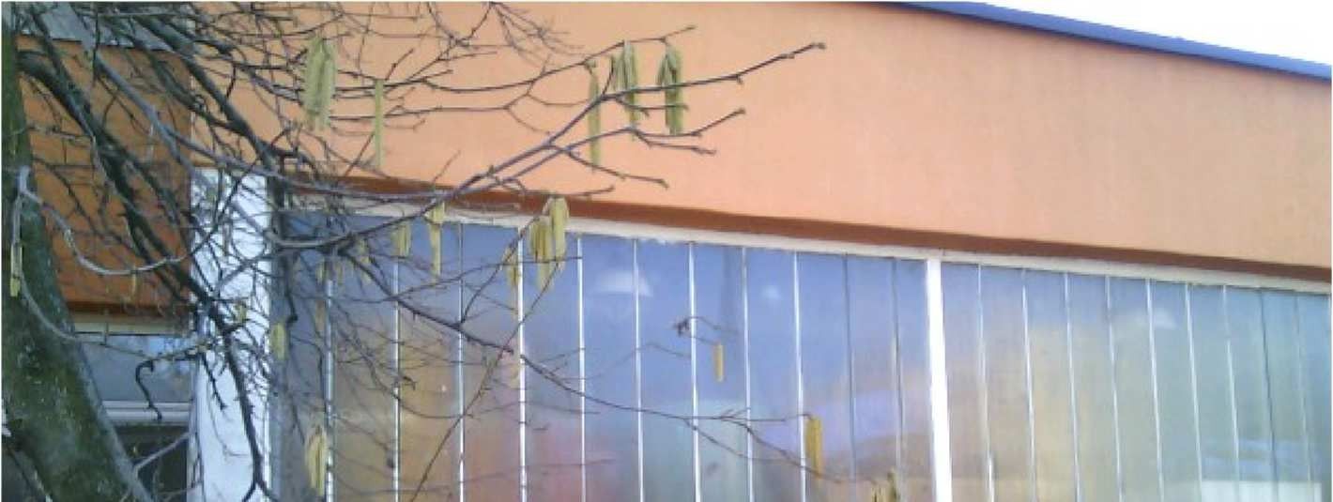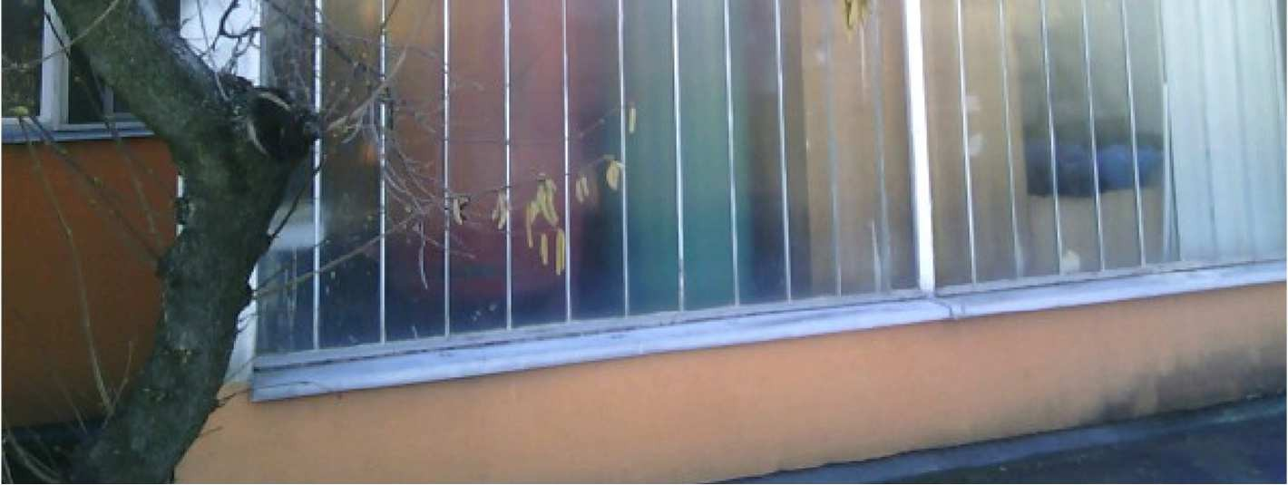
20.) Kazánház kopolith üvegfalala teljes felületén szivárog a hő

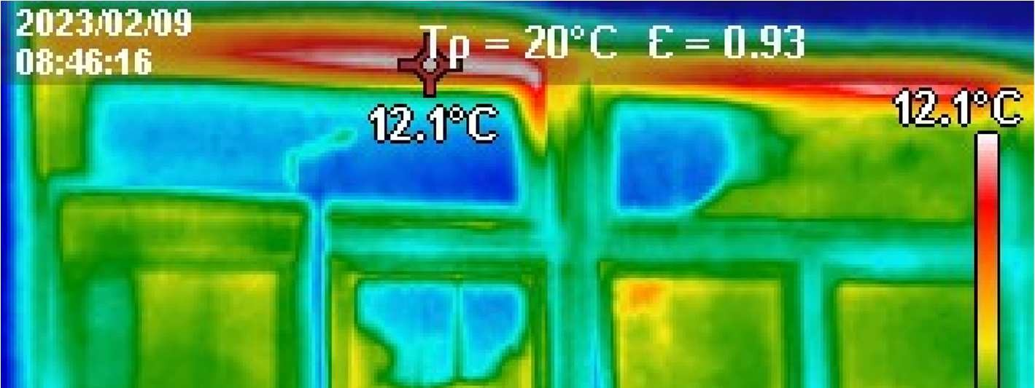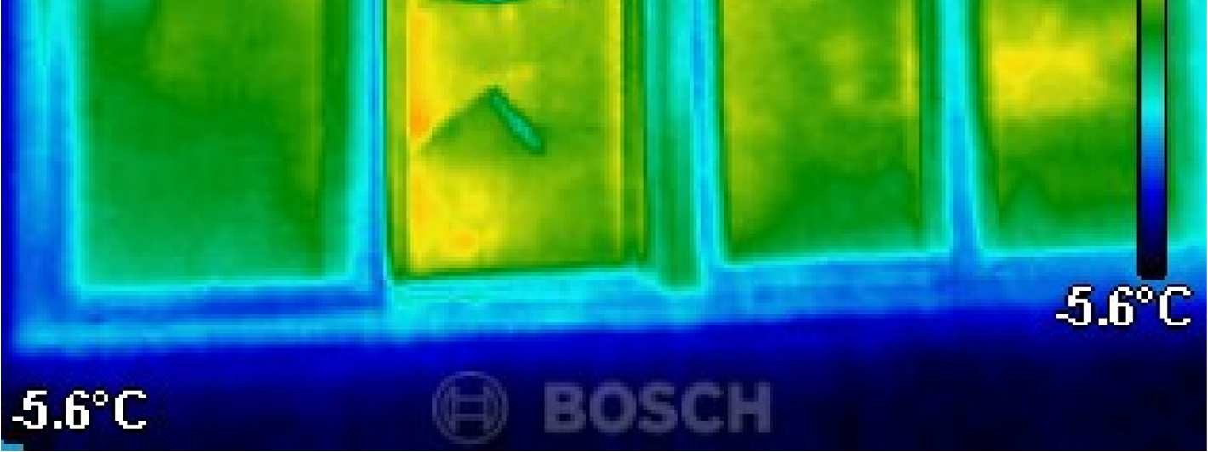 | 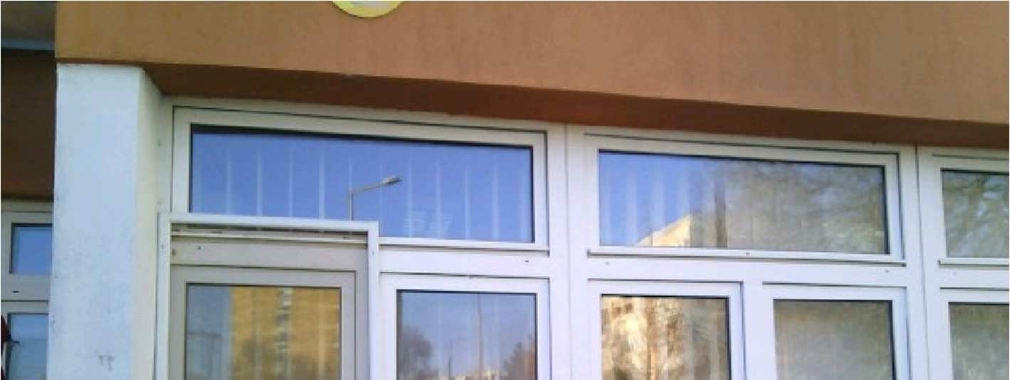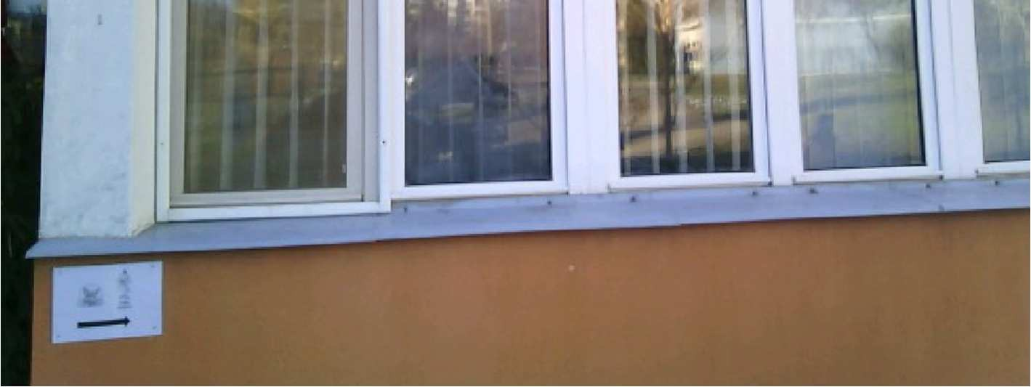
21.) Északi oldali, földszinti foglalkoztató ablaksora. A felső bukó ablakok vetemedése miatt szivárog a hő.

Gazdálkodó szervezet: A gazdasági társaság, az európai részvénytársaság, az egyesülés, az európai gazdasági egyesülés, az európai területi együttműködési csoportosulás, a szövetkezet, a lakásszövetkezet, az európai szövetkezet, a vízgazdálkodási társulat, az erdőbirtokossági társulat, az állami vállalat, az egyéb állami gazdálkodó szerv, az egyes jogi személyek vállalata, a közös vállalat, a végrehajtói iroda, a közjegyzői iroda, az ügyvédi iroda, a szabadalmi ügyvivői iroda, az önkéntes kölcsönös biztosító pénztár, a magánnyugdíjpénztár, az egyéni cég, továbbá az egyéni vállalkozó. Az állam, a helyi önkormányzat, a költségvetési szerv, az egyesület, a köztestület, valamint az alapítvány gazdálkodó tevékenységével összefüggő polgári jogi kapcsolataira is a gazdálkodó szervezetre vonatkozó rendelkezéseket kell alkalmazni [Pp. 396. §].
Tényleges tulajdonos: a) az a természetes személy, aki jogi személyben vagy jogi személyiséggel nem rendelkező szervezetben közvetlenül vagy – a Polgári Törvénykönyvről szóló 2013. évi V. törvény (a továbbiakban: Ptk.) 8:2. § (4) bekezdésében meghatározott módon – közvetve a szavazati jogok vagy a tulajdoni hányad legalább huszonöt százalékával rendelkezik, ha a jogi személy vagy jogi személyiséggel nem rendelkező szervezet nem a szabályozott piacon jegyzett társaság, amelyre a közösségi jogi szabályozással vagy azzal egyenértékű nemzetközi előírásokkal összhangban lévő közzétételi követelmények vonatkoznak, b) az a természetes személy, aki jogi személyben vagy jogi személyiséggel nem rendelkező szervezetben – a Ptk. 8:2.§ (2) bekezdésében meghatározott – meghatározó befolyással rendelkezik, c) az a természetes személy, akinek megbízásából valamely ügyleti megbízást végrehajtanak, d) alapítványok esetében az a természetes személy, 1. aki az alapítvány vagyona legalább huszonöt százalékának a kedvezményezettje, ha a leendő kedvezményezetteket már meghatározták, 2. akinek érdekében az alapítványt létrehozták, illetve működtetik, ha a kedvezményezetteket még nem határozták meg, vagy 3. aki tagja az alapítvány kezelő szervének, vagy meghatározó befolyást gyakorol az alapítvány vagyonának legalább huszonöt százaléka felett, illetve az alapítvány képviseletében eljár, továbbá e) az a)–b) alpontokban meghatározott természetes személy hiányában a jogi személy vagy jogi személyiséggel nem rendelkező szervezet vezető tisztségviselője [2017. évi LIII. törvény 3. § 38. pontja szerint]

